[NOMBRE DE LA UNIVERSIDAD]
[Facultad / Escuela Profesional]
Asignatura: Pruebas y Calidad de Software
Evaluación para el consolidado 2 — Producto Académico 3 (actividad individual)
Informe de tipos de pruebas de una aplicación web de ventas para mejorar la interacción con el usuario
Caso de estudio: Distribuidora El Mantaro S.A.C. (empresa peruana de ventas, ficticia)
Estudiante: [Apellidos y nombres]
Código: [Código de estudiante] NRC / Sección: [ ]
Docente: [Nombre del docente]
Huancayo — 2026
Índice
1. Introducción 4
1.1. Objetivos 4
2. ¿Cómo pueden los tipos de pruebas en un aplicativo web ayudar a mejorar la experiencia del usuario? 6
3. Marco teórico 8
3.1. Verificación, validación y estrategia de pruebas 8
3.2. Pruebas de caja negra 8
3.3. Pruebas de caja blanca 8
3.4. Pruebas unitarias y dobles de prueba 9
3.5. Calidad del producto: ISO/IEC 25010 9
3.6. Control de cambios, versiones y estimación 9
3.7. Accesibilidad web 9
4. Caso de estudio: Distribuidora El Mantaro S.A.C. 10
4.1. Requisitos funcionales 10
4.2. Requisitos no funcionales (basados en ISO/IEC 25010) 11
5. Descripción del aplicativo web 12
5.1. Arquitectura 12
5.2. Tecnologías y bibliotecas de programación 12
5.3. Base de datos 13
5.4. Interfaz de usuario: componentes visuales y eventos 14
5.5. Funciones de accesibilidad para personas con discapacidad 17
6. Fase 1: Planificación y estimación de las pruebas 21
6.1. Alcance, enfoque y entorno 21
6.2. Criterios de entrada y de salida 21
6.3. Estimación del esfuerzo (Sesión 12) 21
7. Fase 2: Análisis y diseño de los casos de prueba 23
7.1. Pruebas de caja negra 23
7.2. Pruebas de caja blanca 25
7.3. Pruebas unitarias 28
7.4. Pruebas de la interfaz (E2E) 29
7.5. Pruebas de accesibilidad 30
8. Fase 3: Implementación y ejecución de las pruebas 31
8.1. Implementación 31
8.2. Resultados de la ejecución 31
8.3. Cobertura de código 35
8.4. Prueba de despliegue 35
8.5. Evidencias de la interacción con el usuario 36
9. Fase 4: Reporte de defectos 39
9.1. Análisis de un defecto de accesibilidad: DEF-12 40
9.2. Análisis de un defecto de interfaz: DEF-09 40
9.3. Métricas de defectos 41
9.4. Fase 5: Cierre de las pruebas 41
10. Control de cambios y versiones 42
11. Evaluación de calidad con ISO/IEC 25010 43
12. Conclusiones 44
13. Recomendaciones 44
Referencias 46
Anexo A. Instrucciones de ejecución y estructura del proyecto 47
Anexo B. Matriz de trazabilidad requisito – caso de prueba 48

1. Introducción
Una aplicación web de ventas se usa todos los días, con prisa y frente al cliente: el cajero registra una boleta mientras la persona espera, el encargado de almacén repone productos y el administrador revisa cuánto se vendió. En ese contexto, un error pequeño —un precio mal guardado, una búsqueda que no encuentra a "Ñaupari", un botón que queda bloqueado— se traduce directamente en tiempo perdido y en mala experiencia para el usuario.
Este informe documenta el desarrollo y, sobre todo, las pruebas de un sistema web de ventas para el caso de una empresa peruana: Distribuidora El Mantaro S.A.C., una distribuidora ficticia de abarrotes, lácteos y bebidas ubicada en Huancayo. El aplicativo cuenta con frontend (HTML, CSS y JavaScript), backend (API REST en Node.js) y base de datos (SQLite), e implementa el CRUD de clientes, proveedores y productos, además del registro y anulación de ventas con boleta o factura.
Sobre esa aplicación se diseñaron y ejecutaron tres tipos de pruebas solicitados en la consigna —caja negra, caja blanca y unitarias— y, para evaluar la interacción con los componentes visuales (botones, cuadros de texto y listas) y sus eventos, pruebas de extremo a extremo (E2E) con un navegador real. En total se automatizaron 198 casos de prueba, que detectaron 19 defectos reales; todos fueron corregidos, verificados con pruebas de regresión y registrados en el control de cambios del proyecto.
Como la tienda también tiene usuarios con discapacidad, la versión 1.1.0 incorporó funciones de accesibilidad según las pautas WCAG 2.2 nivel AA (W3C, 2023): opciones de tamaño de texto, alto contraste, espaciado de lectura, reducción de animaciones y lectura en voz alta, además del uso completo con teclado y lectores de pantalla. Antes de implementarlas se auditó la versión 1.0.0 con 21 pruebas de accesibilidad y 18 de contraste, lo que permitió encontrar diez defectos adicionales.
El trabajo sigue las fases del proceso de pruebas vistas en las sesiones —planificación y estimación, análisis y diseño, implementación y ejecución, reporte de defectos y cierre— y relaciona los resultados con los atributos de calidad de la norma ISO/IEC 25010, la estrategia de pruebas por niveles y el control de cambios y versiones.

1.1. Objetivos
Objetivo general. Aplicar técnicas de pruebas de caja negra, caja blanca y unitarias a una aplicación web de ventas para verificar que cumple los requisitos del caso de estudio y mejorar la interacción con el usuario.
Objetivos específicos:
- Desarrollar una aplicación web completa (frontend, backend y base de datos) que permita al usuario observar, registrar, editar y eliminar clientes, proveedores y productos, y registrar ventas.
- Diseñar casos de caja negra mediante partición de equivalencia y análisis de valores límite.
- Diseñar casos de caja blanca mediante el método del camino básico (complejidad ciclomática) y cobertura de ramas y condiciones.
- Implementar pruebas unitarias con dobles de prueba (mocks) usando bibliotecas de programación.
- Verificar los componentes visuales y sus eventos con pruebas automatizadas en un navegador real.
- Registrar, corregir y controlar los defectos y cambios, y evaluar la calidad con ISO/IEC 25010.
- Hacer que el aplicativo sea usable por personas con discapacidad visual, motriz, auditiva o cognitiva, y verificarlo con pruebas de accesibilidad basadas en WCAG 2.2 AA.

2. ¿Cómo pueden los tipos de pruebas en un aplicativo web ayudar a mejorar la experiencia del usuario?
La experiencia del usuario no depende solo de que la pantalla se vea bien: depende de que la aplicación haga lo correcto, responda de forma comprensible cuando algo sale mal y no le haga perder tiempo. Cada tipo de prueba protege una parte distinta de esa experiencia, y en este proyecto eso se comprobó con defectos concretos.
1. Las pruebas de caja negra miran la aplicación desde los ojos del usuario. Se diseñan con la especificación, sin conocer el código, igual que el usuario la usa. Por eso encuentran fallas que el programador no imaginó. En este proyecto, la prueba CN-CLI-14 buscó al cliente "Pedro Ñaupari Lazo" escribiendo "ñaupari" y no lo encontró (DEF-05): la base de datos solo ignoraba mayúsculas en letras sin tilde. Para una tienda de Huancayo, donde abundan apellidos con ñ y tildes, ese defecto habría hecho creer al cajero que el cliente no existía y lo habría llevado a registrarlo de nuevo. La partición de equivalencia también descubrió que un precio "1e2" se guardaba como S/ 100.00 (DEF-07): un error de digitación que el sistema aceptaba en silencio.
2. Las pruebas de caja blanca garantizan que ningún camino del código quede sin probar. El usuario no ve el código, pero sí sufre sus caminos olvidados. Al calcular la complejidad ciclomática del registro de venta (V(G) = 11) se obtuvieron 11 caminos independientes, entre ellos uno poco evidente: que otra caja venda el último producto mientras se registra la venta. La prueba CB-VEN-09 confirmó que, en ese caso, la transacción se revierte completa y el usuario recibe un mensaje claro ("El stock cambió mientras registrabas la venta. Inténtalo otra vez.") en lugar de quedar con una venta a medias o un stock negativo.
3. Las pruebas unitarias dan confianza para mejorar sin romper. Cada función (validar un RUC, calcular el IGV, normalizar un nombre) se prueba aislada en milisegundos. Esto permitió corregir cada defecto y volver a ejecutar las 160 pruebas automatizadas de unidad, caja blanca y caja negra en menos de tres segundos, comprobando que ninguna corrección rompió otra cosa (prueba de regresión). Para el usuario, esto significa versiones nuevas sin errores nuevos.
4. Las pruebas de interfaz (E2E) verifican la interacción real. Un navegador automatizado hizo clic en botones, escribió en cuadros de texto y eligió en listas. Así se comprobó que los mensajes de validación aparecen mientras se escribe, que el botón "Registrar venta" se deshabilita si se elige factura sin un cliente con RUC y que nada desborda la pantalla en un celular. Estas pruebas encontraron cinco defectos de interacción y diseño (DEF-01 a DEF-04 y DEF-09), como un formulario que quedaba abierto y bloqueaba la pantalla al cambiar de sección.
5. Las pruebas de accesibilidad incluyen a quienes la interfaz excluía sin que nadie lo notara. Una persona que usa solo el teclado, un lector de pantalla o texto ampliado vive una aplicación muy distinta a la que ve el programador. La auditoría de la versión 1.0.0 lo demostró: el enlace "Saltar al contenido" sacaba al usuario de su sección (DEF-12); el borde de los cuadros de texto tenía un contraste de 1.79:1, insuficiente para que una persona con baja visión supiera dónde escribir (DEF-11); y el indicador de foco desaparecía en el modo de alto contraste de Windows (DEF-13). Sin pruebas específicas, ninguna de estas barreras habría aparecido, porque las pruebas funcionales se ejecutan con ratón y buena vista.
En síntesis, las pruebas mejoran la experiencia del usuario porque: (a) evitan que los errores lleguen a él; (b) obligan a que cada error posible tenga un mensaje útil que diga qué pasó y cómo corregirlo; (c) validan que la interfaz sea fácil de usar en cualquier pantalla y para cualquier persona, también para quien tiene una discapacidad; y (d) hacen que la calidad sea medible —198 casos aprobados, 99 % de líneas cubiertas, 19 defectos cerrados— en lugar de una impresión. Como se vio en la Sesión 09, la calidad se evalúa mediante atributos definidos y métricas; las pruebas son la herramienta que produce esas métricas.

3. Marco teórico

3.1. Verificación, validación y estrategia de pruebas
La verificación responde a "¿estamos construyendo el producto correctamente?" y la validación a "¿estamos construyendo el producto correcto?" (Pressman y Maxim, 2021). La estrategia de pruebas comienza en los componentes más pequeños y avanza "hacia afuera", hacia la integración y el sistema completo (Sesión 10). En este proyecto se aplicaron los niveles de la Tabla 1.
Tabla 1
Niveles y tipos de prueba aplicados en el proyecto
Nivel / tipo | Qué verifica | Aplicación en el proyecto
Prueba de unidad | La unidad más pequeña (función o módulo) de forma aislada. | tests/unitarias: validaciones, cálculos, servicios con dobles de prueba.
Prueba de integración (ascendente) | Que los módulos funcionen juntos: servicio + repositorio + BD. | Caja blanca de registrar() y caja negra de la API usan la BD SQLite real en memoria.
Prueba de sistema | El sistema completo contra sus requisitos. | Pruebas E2E con navegador real sobre frontend + backend + BD.
Prueba de regresión | Que los cambios no introduzcan efectos colaterales. | Toda la suite se re-ejecutó tras corregir cada defecto; pruebas específicas por defecto.
Prueba de humo | Que lo esencial funcione antes de pruebas profundas. | E2E-01 (navegación) y CN-SEG-05 (el sitio y la API responden).
Prueba de seguridad | Que los mecanismos de protección eviten accesos impropios. | Inyección SQL, XSS, path traversal y cabeceras (CN-SEG-01..05, E2E-14).
Prueba de despliegue | Que el software se instale y ejecute en su entorno. | Ejecución limpia desde el ZIP con solo Node.js (sección 8.4).

3.2. Pruebas de caja negra
Las pruebas de caja negra (funcionales) se diseñan a partir de la especificación, sin conocer la estructura interna (Myers et al., 2011). Se aplicaron dos técnicas: la partición de equivalencia, que divide los datos de entrada en clases válidas e inválidas que el sistema debería tratar igual, de modo que basta un representante por clase; y el análisis de valores límite, que prueba los bordes de cada rango (mínimo − 1, mínimo, máximo, máximo + 1), porque allí se concentran los errores.

3.3. Pruebas de caja blanca
Las pruebas de caja blanca (estructurales) se diseñan a partir del código. Con el método del camino básico se dibuja el grafo de flujo y se calcula la complejidad ciclomática V(G) (McCabe, 1976), que indica el número de caminos independientes que hay que probar. Se puede calcular de tres formas equivalentes: V(G) = A − N + 2 (aristas menos nodos más 2), V(G) = P + 1 (nodos predicado más 1) o V(G) = número de regiones del grafo. Se complementa con criterios de cobertura de sentencias, ramas y condiciones.

3.4. Pruebas unitarias y dobles de prueba
Una prueba unitaria verifica una unidad aislada. Cuando la unidad depende de otra (por ejemplo, un servicio que usa un repositorio de base de datos), esa dependencia se reemplaza por un doble de prueba o mock que simula su comportamiento y registra cómo fue llamado. Así se prueba solo la lógica de la unidad y los errores son fáciles de aislar (Shen, 2019).

3.5. Calidad del producto: ISO/IEC 25010
La norma ISO/IEC 25010 define las características de calidad del producto software —adecuación funcional, eficiencia de desempeño, compatibilidad, usabilidad (capacidad de interacción en la versión 2023), fiabilidad, seguridad, mantenibilidad y portabilidad (flexibilidad)— y sus subcaracterísticas. Como se vio en la Sesión 09, los requisitos no funcionales se basan en estos atributos y deben ser medibles; la sección 11 presenta la matriz de evaluación del aplicativo.

3.6. Control de cambios, versiones y estimación
El control de cambios gestiona las modificaciones mediante solicitud, evaluación, aprobación e implementación; el control de versiones registra el historial y permite recuperar versiones anteriores y trabajar en ramas (Sesión 11). La estimación de pruebas aproxima el tiempo, esfuerzo y recursos necesarios; se aplicaron la estructura de desglose del trabajo (WBS), el método de punto funcional y la estimación de tres puntos (Sesión 12).

3.7. Accesibilidad web
La accesibilidad es la posibilidad de que personas con discapacidad perciban, comprendan, naveguen e interactúen con un sistema. Las Pautas de Accesibilidad para el Contenido Web (WCAG) 2.2 del W3C (2023) la organizan en cuatro principios: perceptible (por ejemplo, contraste suficiente y texto ampliable), operable (todo se puede usar con teclado y sin límites de tiempo), comprensible (errores identificados y explicados) y robusto (compatible con lectores de pantalla). Cada criterio tiene un nivel A, AA o AAA; el nivel AA es el que suelen exigir las normas públicas. En ISO/IEC 25010 la accesibilidad es una subcaracterística de la usabilidad (en la versión 2023, de la capacidad de interacción, que añade la inclusividad). En el Perú, la Ley N.° 29973, Ley General de la Persona con Discapacidad (2012), reconoce el derecho a la accesibilidad en la información y las comunicaciones.
Las pruebas de accesibilidad combinan revisiones automáticas (contraste, nombres accesibles, atributos ARIA, navegación con teclado simulada) con pruebas manuales con lectores de pantalla y usuarios reales. En este trabajo se automatizaron las primeras; las segundas quedan como recomendación (sección de recomendaciones).

4. Caso de estudio: Distribuidora El Mantaro S.A.C.
Distribuidora El Mantaro S.A.C. es una empresa peruana ficticia que vende al por menor y al por mayor abarrotes, lácteos, bebidas y productos de limpieza en Huancayo, Junín. Hasta ahora registraba sus ventas en un cuaderno y una hoja de cálculo, lo que provocaba tres problemas: no sabía con certeza cuánto stock le quedaba, se equivocaba al separar el IGV del total y emitía facturas a clientes sin RUC. La empresa necesita una aplicación web en la que su personal pueda gestionar clientes, proveedores y productos, y registrar ventas cumpliendo las reglas tributarias básicas.
Todos los nombres de empresas, personas, RUC y DNI del caso son ficticios. Los RUC de ejemplo cumplen el algoritmo del dígito verificador de SUNAT, pero no corresponden a contribuyentes reales.

4.1. Requisitos funcionales
Tabla 2
Requisitos funcionales del sistema
Código | Requisito | Regla de negocio
RF-01 | Observar (listar y buscar) clientes, proveedores y productos. | La búsqueda no distingue mayúsculas ni tildes.
RF-02 | Registrar un cliente. | DNI de 8 dígitos o RUC de 11 dígitos válido; documento único.
RF-03 | Editar un cliente. | Mismas validaciones que el registro.
RF-04 | Eliminar un cliente. | Pide confirmación; no se elimina si tiene ventas.
RF-05 | Registrar, editar y eliminar proveedores. | RUC válido y único; no se elimina si abastece productos.
RF-06 | Registrar, editar y eliminar productos. | Código ABC-0001 único, precio de S/ 0.01 a S/ 99,999.99, stock de 0 a 99,999; no se elimina si fue vendido.
RF-07 | Filtrar productos con stock bajo. | Stock menor o igual al stock mínimo.
RF-08 | Registrar una venta con boleta o factura. | Cantidad de 1 a 1000 por línea; no vender más que el stock; precios con IGV 18 % incluido; descuenta stock.
RF-09 | Validar el comprobante. | Factura solo a cliente con RUC; boleta mayor a S/ 700.00 identifica al cliente (SUNAT, s. f.).
RF-10 | Anular una venta. | Repone el stock; no se anula dos veces.
RF-11 | Ver el resumen del día. | Total vendido hoy, ventas emitidas y productos por reponer.
RF-12 | Ajustar la interfaz a las necesidades de personas con discapacidad (v1.1.0). | Tamaño de texto, alto contraste, espaciado, reducir animaciones, lectura en voz alta, atajos de teclado; preferencias recordadas.

4.2. Requisitos no funcionales (basados en ISO/IEC 25010)
Tabla 3
Requisitos no funcionales con su atributo de calidad y métrica
Código | Atributo ISO/IEC 25010 | Requisito | Métrica de aceptación
RNF-01 | Usabilidad — protección contra errores del usuario | Los formularios validan mientras el usuario escribe y explican cómo corregir. | 100 % de formularios con validación en vivo y mensaje por campo.
RNF-02 | Usabilidad — accesibilidad y estética | Interfaz utilizable en celular y con teclado. | Ancho de página ≤ 390 px en las 5 vistas; foco visible.
RNF-03 | Eficiencia — comportamiento temporal | Respuesta rápida de la API. | Tiempo de respuesta < 2 s por petición.
RNF-04 | Seguridad — integridad | Resistir inyección SQL, XSS y acceso a archivos internos. | 0 vulnerabilidades en las pruebas de seguridad.
RNF-05 | Fiabilidad — tolerancia a fallos | Ninguna venta queda a medias; los errores se informan. | Rollback verificado; 100 % de errores con mensaje.
RNF-06 | Mantenibilidad — capacidad de ser probado | Código en capas y con inyección de dependencias. | Cobertura de líneas ≥ 80 % y de ramas ≥ 80 %.
RNF-07 | Adecuación funcional — corrección | Cálculo exacto de IGV y totales. | Op. gravada + IGV = total, al céntimo.
RNF-08 | Portabilidad — instalabilidad | Ejecutar sin instalar servidores de BD. | Arranca con npm start y solo Node.js.
RNF-09 | Usabilidad — accesibilidad (inclusividad) | Utilizable con teclado, lector de pantalla, texto ampliado y alto contraste (WCAG 2.2 AA). | 100 % de los 21 criterios probados; contraste de texto ≥ 4.5:1 (≥ 7:1 en alto contraste).

5. Descripción del aplicativo web

5.1. Arquitectura
El sistema sigue una arquitectura cliente-servidor en capas. El frontend es una aplicación de una sola página (SPA) que se comunica con el backend por una API REST en JSON. El backend separa responsabilidades: el enrutador recibe la petición, los servicios aplican las reglas de negocio y los repositorios ejecutan SQL parametrizado sobre la base de datos SQLite. El módulo validaciones.js es compartido: el mismo código valida en el navegador (para responder mientras el usuario escribe) y en el servidor (para que ninguna petición inválida llegue a la base de datos).
Figura 1
Arquitectura en capas del aplicativo
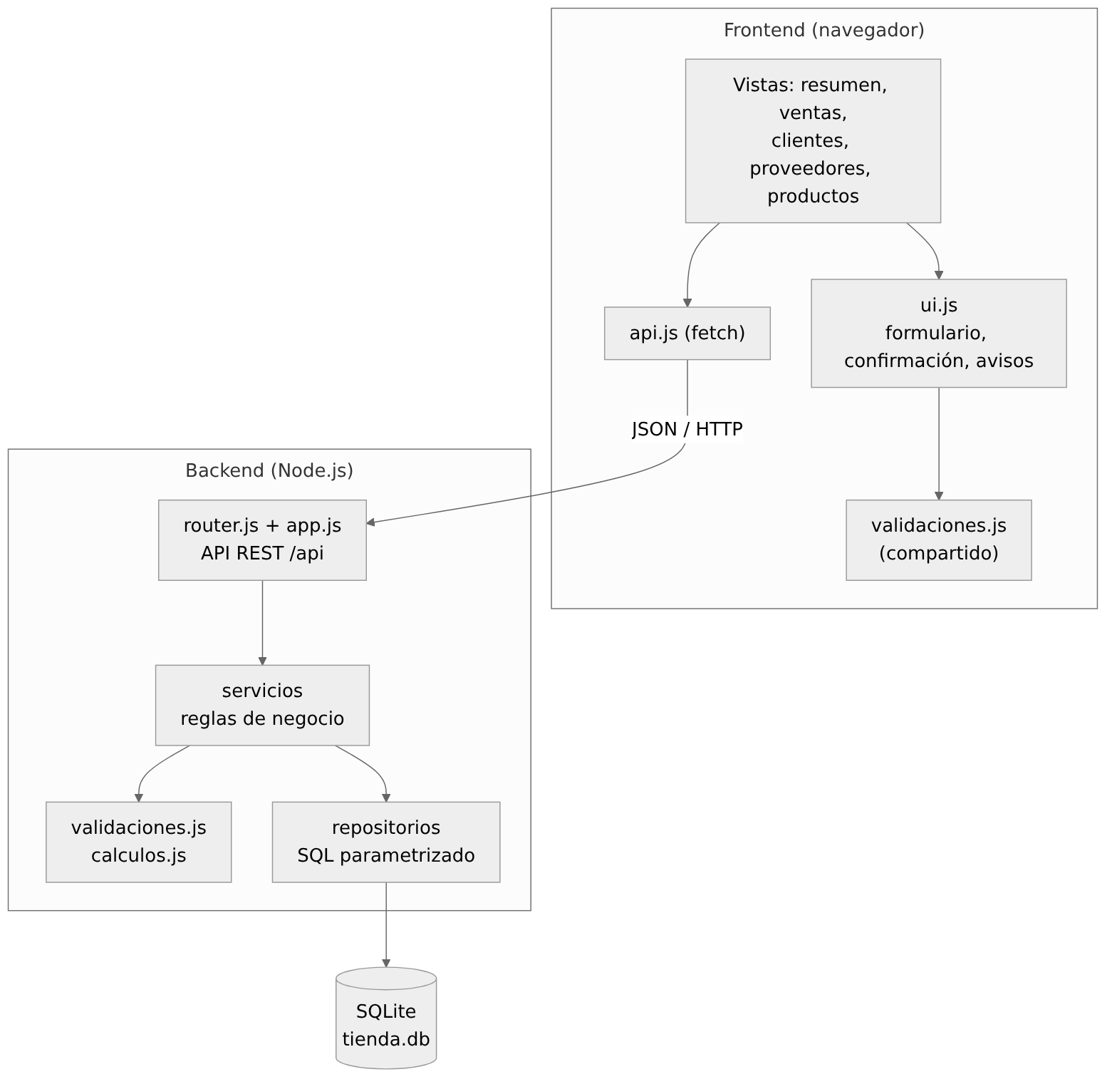

5.2. Tecnologías y bibliotecas de programación
La consigna pide usar bibliotecas de programación para simplificar el desarrollo. Se priorizaron las bibliotecas incluidas en Node.js, de modo que el proyecto se ejecuta sin instalar dependencias de servidor: menos piezas que configurar en el laboratorio y menos dependencias de terceros que mantener (mantenibilidad y portabilidad). Para las pruebas de interfaz se usó Playwright.
Tabla 4
Bibliotecas utilizadas y su propósito
Biblioteca / API | Capa | Para qué se usó
node:http | Backend | Servidor web y API REST.
node:sqlite | Base de datos | Motor SQLite integrado: tablas, claves foráneas, transacciones y función SQL normalizar().
node:test | Pruebas | Ejecutor de pruebas: describe, it, before/after, dobles de prueba (mock.fn) y reporte de cobertura.
node:assert/strict | Pruebas | Aserciones: equal, deepEqual, throws, rejects, match.
Playwright 1.x | Pruebas E2E | Controla Chromium: clics, escritura, selección en listas, capturas de evidencia.
Fetch API, <dialog> | Frontend | APIs estándar del navegador para llamar a la API y mostrar diálogos modales accesibles.
validaciones.js (propia) | Compartida | DNI, RUC (módulo 11), teléfono, precio, escape de HTML; formato UMD para navegador y Node.js.

5.3. Base de datos
La base de datos tiene cinco tablas relacionadas (Figura 2). Los importes se guardan en céntimos como enteros (S/ 12.50 se guarda como 1250) para evitar los errores de redondeo de los números decimales de coma flotante. Las restricciones CHECK, UNIQUE y FOREIGN KEY ... ON DELETE RESTRICT protegen la integridad aunque falle una validación de la aplicación. El script se encuentra en database/schema.sql y los datos de ejemplo en database/seed.sql.
Figura 2
Modelo entidad-relación de la base de datos tienda_ventas
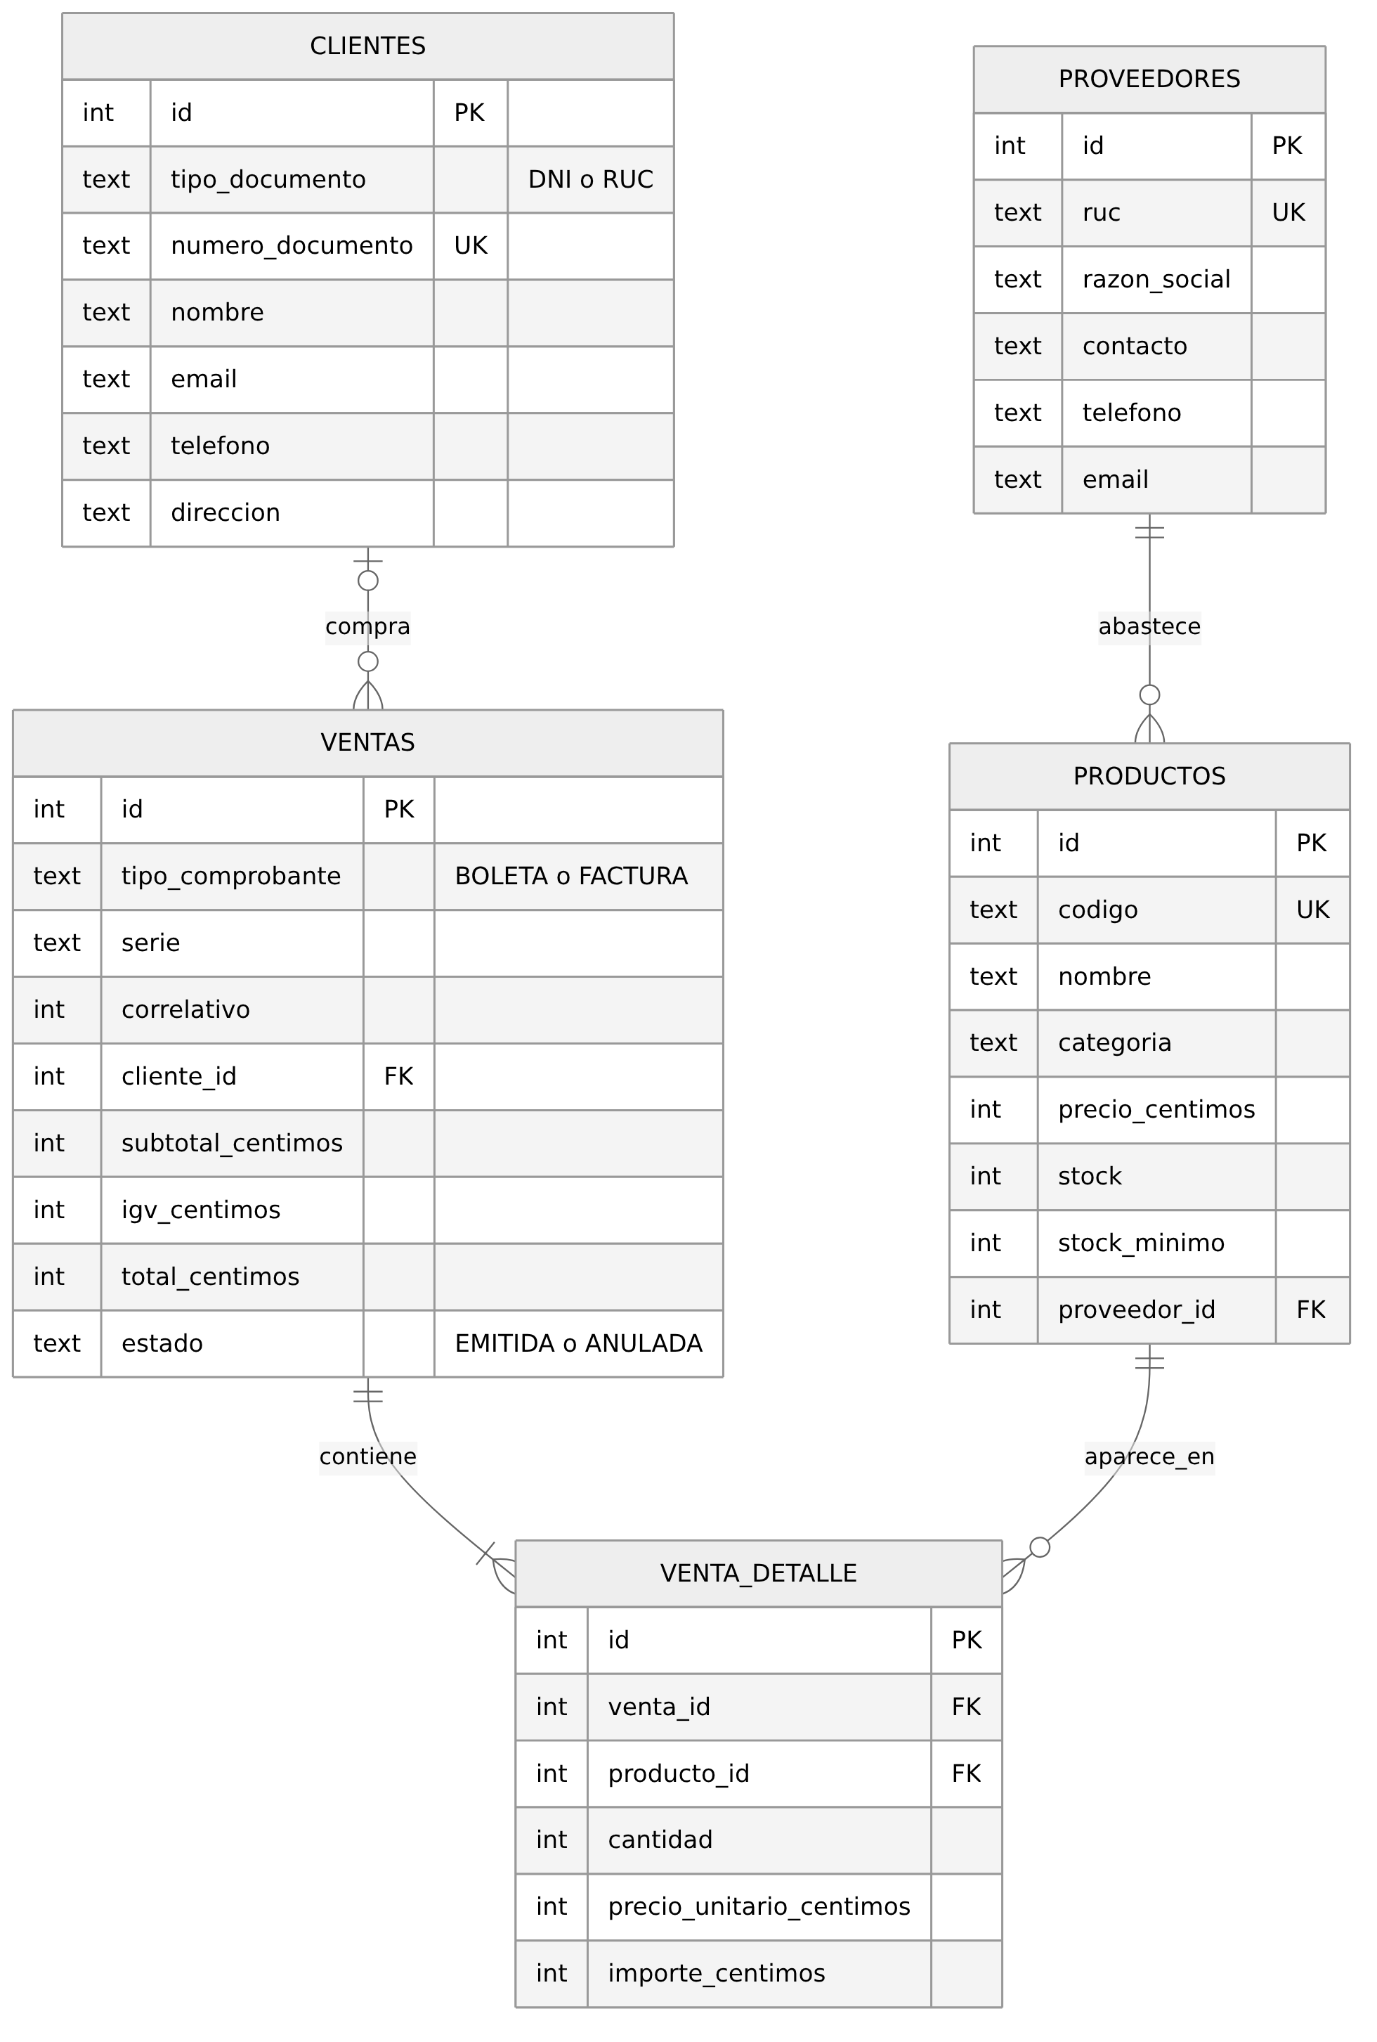

5.4. Interfaz de usuario: componentes visuales y eventos
La consigna pide aplicar las pruebas utilizando los componentes visuales (botones, cuadros de texto y listas) y los eventos que responden a las acciones del usuario. La Tabla 5 relaciona cada componente con su evento, la respuesta de la interfaz y la prueba automatizada que la verifica.
Tabla 5
Componentes visuales, eventos y prueba que los verifica
Componente visual | Evento | Respuesta de la interfaz | Prueba
Botón "Nuevo cliente / proveedor / producto" | click | Abre el formulario modal con el foco en el primer campo. | E2E-04
Cuadros de texto del formulario | input, focusout | Valida en vivo; muestra el mensaje bajo el campo y borde rojo o verde. | E2E-02
Lista "Tipo de documento" | change | Cambia el límite a 8 (DNI) u 11 (RUC) caracteres y el texto de ayuda. | E2E-05
Botón "Registrar / Guardar cambios" | submit | Si hay errores no envía y enfoca el primero; si no, guarda y muestra aviso. | E2E-03, E2E-04, E2E-08
Cuadro de búsqueda | input (retardo 250 ms) | Filtra la tabla, actualiza el conteo y muestra estado vacío. | E2E-07
Casilla "Solo stock bajo" | change | Muestra solo productos por reponer. | E2E-11
Botones "Editar" / "Eliminar" de la tabla | click (delegación) | Abre el formulario con datos / pide confirmación. | E2E-08, E2E-09
Diálogo de confirmación | click, tecla Esc | "Cancelar" conserva; "Eliminar" borra o explica por qué no puede. | E2E-09, E2E-10
Selector Boleta / Factura | change | Aplica las reglas del comprobante y habilita o deshabilita "Registrar venta". | E2E-12
Lista de cliente en la venta | change | Revalida la regla de factura y de boleta mayor a S/ 700. | E2E-12
Lista de producto y cuadro de cantidad | change, input | Recalcula importe, op. gravada, IGV y total; marca "Máx. N" si excede el stock. | E2E-12
Botones "+ Agregar producto" y "✕" | click | Agrega o quita líneas de la venta. | E2E-12
Avisos emergentes | — | Confirman la acción ("Cliente registrado.") o explican el error. | E2E-04, E2E-10
Menú lateral | click, hashchange | Cambia de sección, marca la activa y cierra diálogos abiertos. | E2E-01, E2E-16

Figura 3
Pantalla de resumen del día
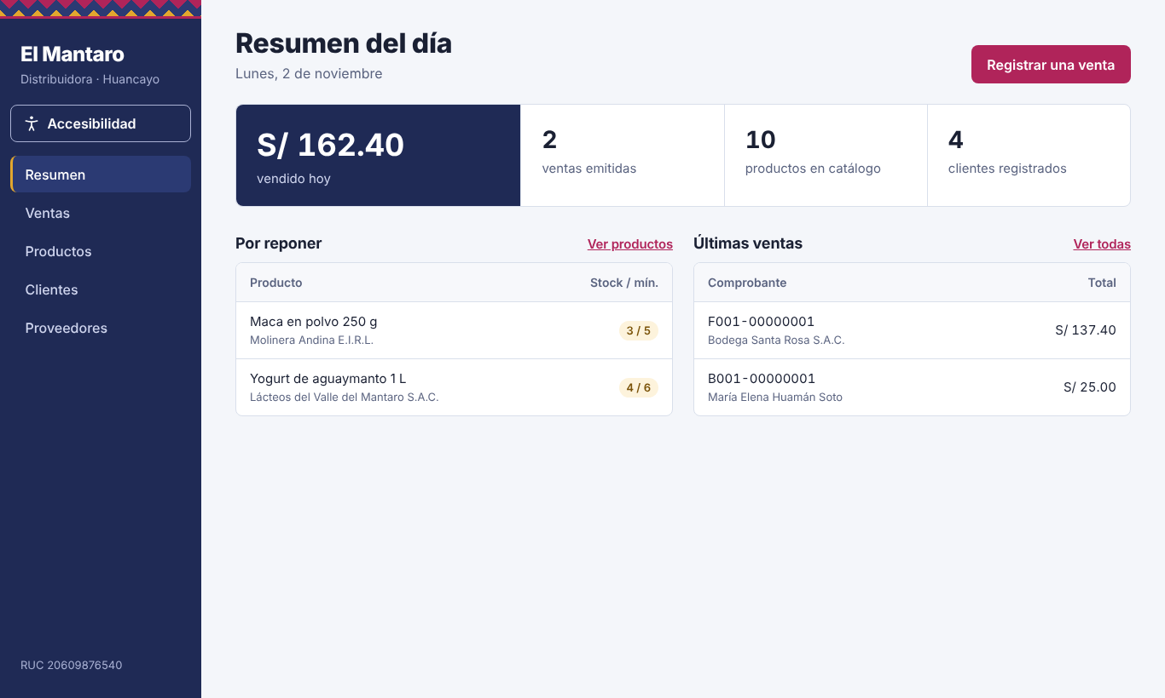
Nota. Captura tomada automáticamente por la prueba E2E-01.
Figura 4
Validación en tiempo real del formulario de cliente
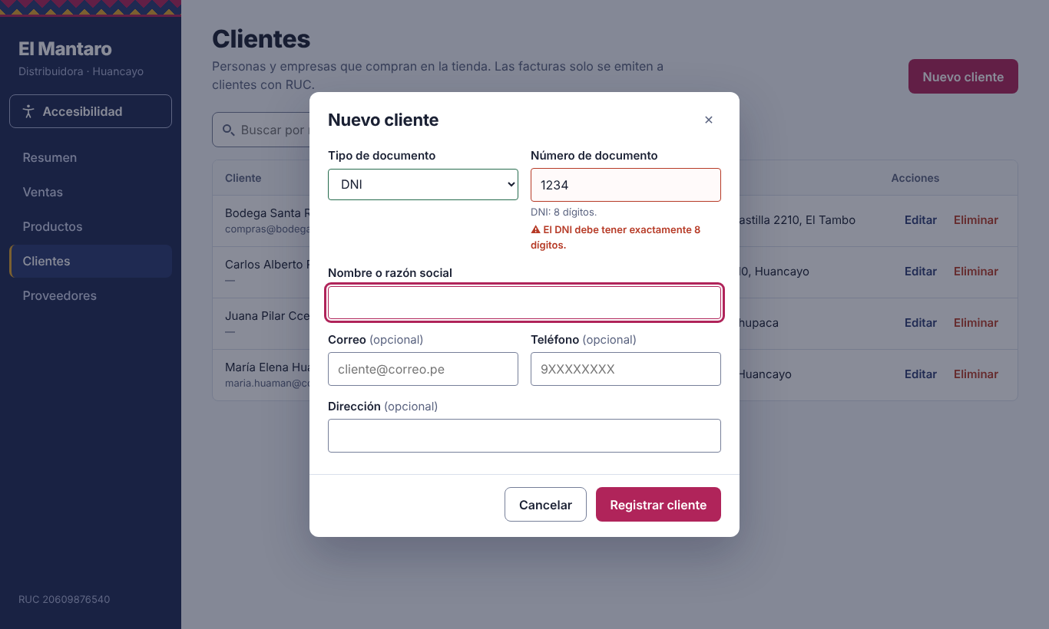
Nota. El mensaje aparece al salir del cuadro de texto (evento focusout) y se actualiza al escribir (evento input). Prueba E2E-02.
Figura 5
Registro de una venta con cálculo de IGV en vivo
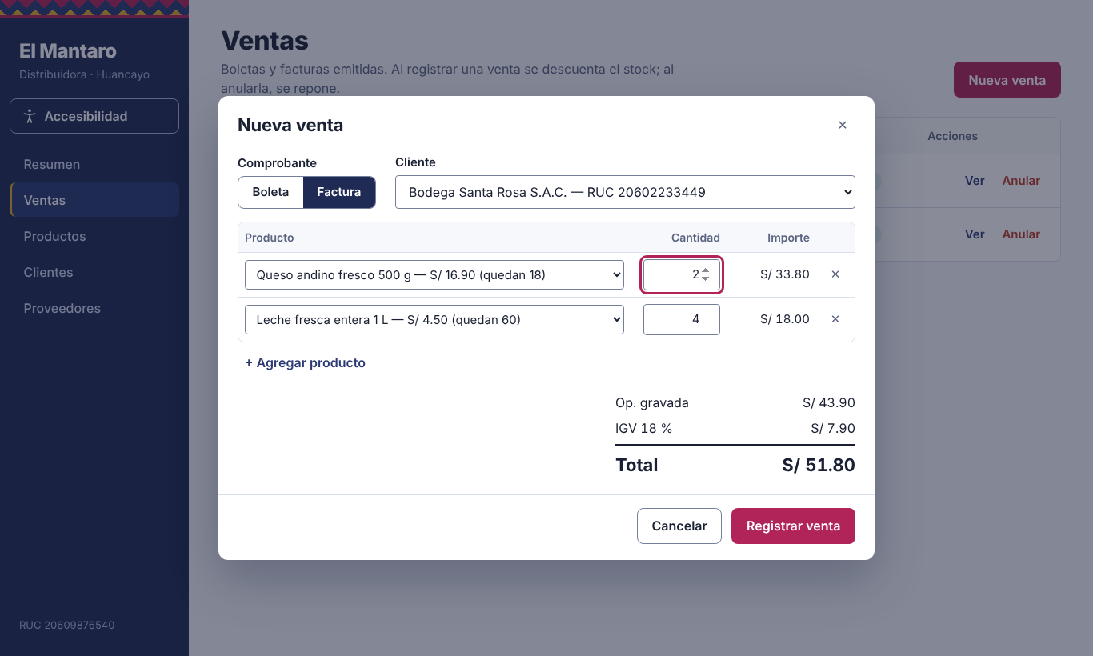
Nota. Cada cambio en las listas o en la cantidad recalcula op. gravada, IGV y total. Prueba E2E-12.

5.5. Funciones de accesibilidad para personas con discapacidad
Para que el personal con discapacidad pueda usar el sistema con comodidad, la versión 1.1.0 agregó un botón Accesibilidad en el menú lateral (también con Alt + Mayús + A) que abre un panel de opciones (Figura 6). Los cambios se aplican al instante y se recuerdan en el equipo. La Tabla 6 resume qué necesidad atiende cada función.
Tabla 6
Funciones de accesibilidad según el tipo de discapacidad
Necesidad del usuario | Función del sistema | Criterio WCAG 2.2 | Prueba
Baja visión | Tamaño de texto Normal, Grande (125 %) y Muy grande (150 %), sin desplazamiento horizontal. | 1.4.4, 1.4.10 | A11Y-13, 21
Baja visión, daltonismo, ceguera parcial | Alto contraste: texto blanco y amarillo sobre negro (≥ 7:1). Paleta normal ≥ 4.5:1 y bordes ≥ 3:1. | 1.4.3, 1.4.6, 1.4.11 | A11Y-14, PU-A11Y-01..18
Dislexia, baja visión | Más espacio entre letras, palabras y líneas. | 1.4.12 | A11Y-16
Epilepsia, trastornos vestibulares, TDAH | Reducir animaciones (además respeta la preferencia del sistema operativo). | 2.3.3 | A11Y-17
Baja visión, dificultad para leer | Lectura en voz alta de la sección y de los avisos (síntesis de voz en español). | Complementa 1.1.1 | A11Y-18
Ceguera (lector de pantalla) | Nombres accesibles, campos obligatorios anunciados, títulos de tabla, anuncio de la sección, del total de la venta y de los errores. | 1.3.1, 4.1.2, 4.1.3 | A11Y-01, 02, 05, 06, 07, 19
Discapacidad motriz (solo teclado) | Todo se opera con teclado; atajos Alt + Mayús + 1–5, N, B, L, A; "Saltar al contenido"; foco visible de 3 px; el foco vuelve al botón al cerrar una ventana. | 2.1.1, 2.4.1, 2.4.3, 2.4.7 | A11Y-08, 09, 10, 11
Discapacidad cognitiva | Resumen de errores con enlaces a cada campo; avisos que no desaparecen solos; campos con propósito identificado (autocompletar). | 3.3.1, 2.2.1, 1.3.5 | A11Y-03, 04, 12
Temblor o dificultad motriz fina | Botones de al menos 24 × 24 px (los principales, 44 px). | 2.5.8 | A11Y-20

Figura 6
Panel de opciones de accesibilidad
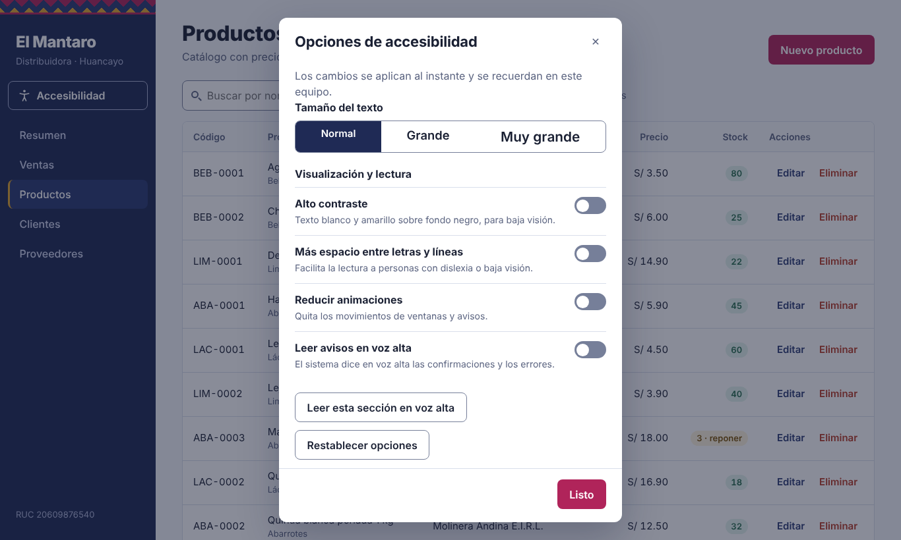
Nota. Prueba A11Y-13.
Figura 7
Modo de alto contraste
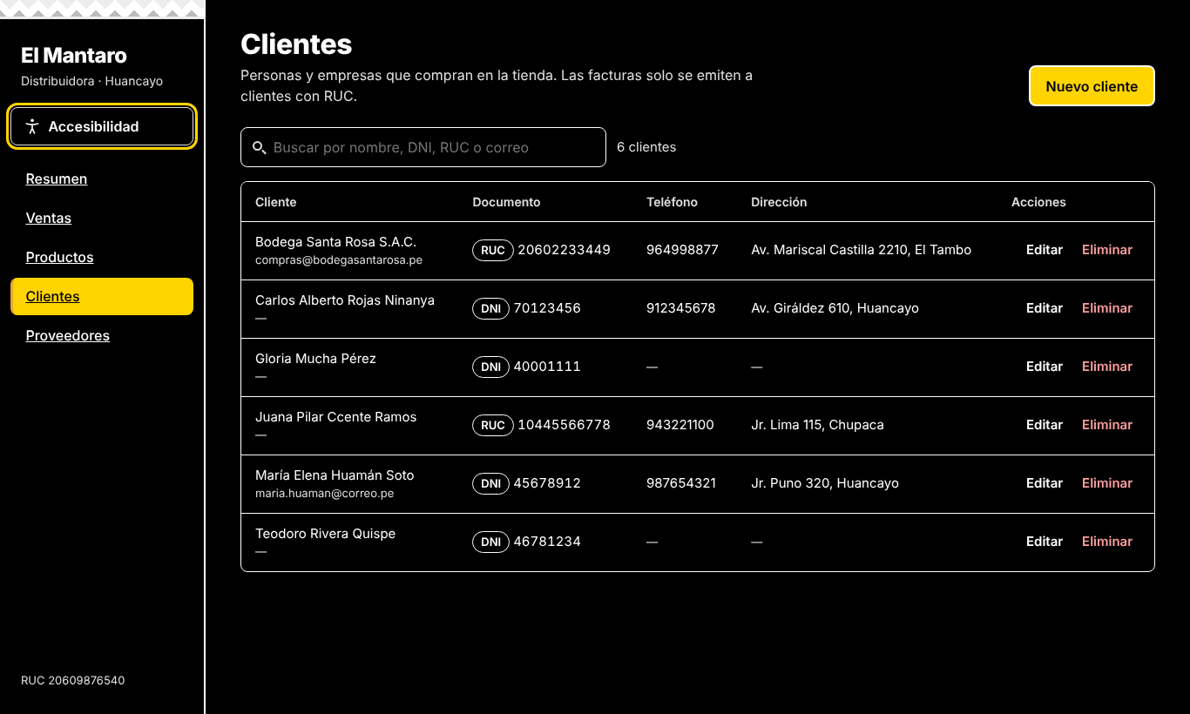
Nota. El texto alcanza al menos 7:1 (prueba A11Y-14).
Figura 8
Resumen de errores con enlaces a cada campo
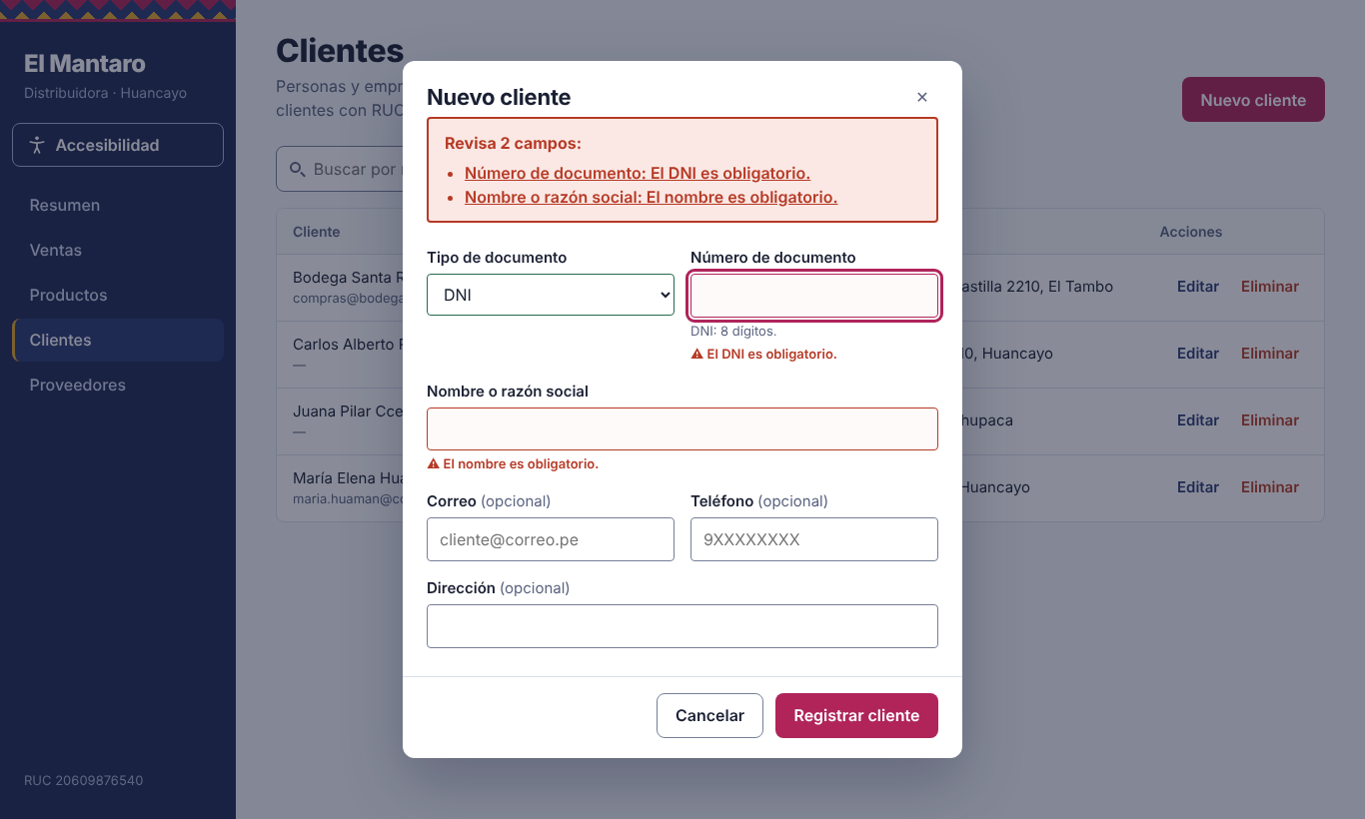
Nota. El resumen tiene role="alert" para que el lector de pantalla lo lea de inmediato (prueba A11Y-04).
Figura 9
Panel de accesibilidad en un celular con texto "Muy grande"
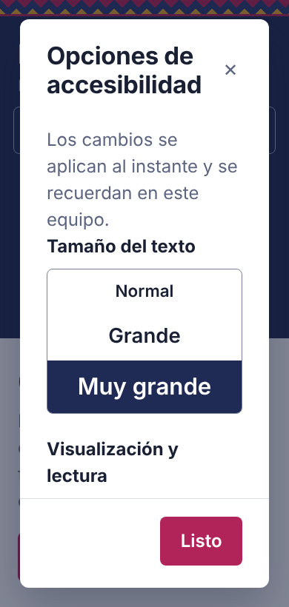
Nota. Prueba A11Y-21.

6. Fase 1: Planificación y estimación de las pruebas

6.1. Alcance, enfoque y entorno
Alcance. Se prueban los 12 requisitos funcionales y 9 no funcionales de la sección 4: CRUD de clientes, proveedores y productos; registro y anulación de ventas; búsqueda, filtros y resumen; y las funciones de accesibilidad. Quedan fuera del alcance la facturación electrónica ante SUNAT y la autenticación de usuarios (recomendaciones, sección 13).
Enfoque. Pruebas automatizadas, repetibles y de bajo costo de re-ejecución, para poder usarlas como pruebas de regresión después de cada corrección. Cada archivo de prueba crea su propia base de datos SQLite en memoria con los datos de ejemplo, por lo que las pruebas no dependen unas de otras ni modifican la base de datos real.
Tabla 7
Entorno de pruebas
Elemento | Detalle
Sistema operativo | Linux (contenedor); el proyecto también corre en Windows y macOS.
Entorno de ejecución | Node.js 22.23 (requisito mínimo: 22.13).
Base de datos de prueba | SQLite en memoria (:memory:) con database/schema.sql y seed.sql.
Navegador (E2E) | Chromium controlado por Playwright 1.63; ventana de 1366 × 820 px y 390 × 800 px (celular).
Comandos | npm test, npm run test:cobertura, npm run test:e2e.

6.2. Criterios de entrada y de salida
- Entrada: la aplicación arranca; la base de datos se crea con el esquema y los datos de ejemplo; la prueba de humo (E2E-01) pasa.
- Salida (finalización de la prueba): 100 % de casos aprobados; ningún defecto abierto de severidad alta o media; cobertura de líneas ≥ 80 % y de ramas ≥ 80 %; cada defecto corregido tiene su prueba de regresión.

6.3. Estimación del esfuerzo (Sesión 12)
Fase 1 — Desglose del trabajo (WBS). El proyecto de pruebas se dividió en ocho tareas (Tabla 9). Fase 2 — Asignación. Al ser una actividad individual, el estudiante asume los roles de analista, administrador de pruebas y tester; la tabla indica el rol que corresponde a cada tarea. Fase 3 — Estimación del esfuerzo con dos técnicas:
a) Método de punto funcional. Se asignó un peso a cada módulo según su complejidad (complejo = 5, medio = 3, sencillo = 1):
Tabla 8
Puntos funcionales por módulo
Módulo | Complejidad | Peso
Registrar venta (reglas de comprobante, stock, transacción) | Complejo | 5
CRUD de clientes (DNI / RUC) | Medio | 3
CRUD de proveedores | Medio | 3
CRUD de productos y filtro de stock bajo | Medio | 3
Anular venta (reposición de stock) | Medio | 3
Validaciones peruanas (DNI, RUC módulo 11, teléfono) | Medio | 3
Búsqueda | Sencillo | 1
Resumen del día | Sencillo | 1
Total de puntos funcionales |  | 22
Nota. Con una productividad supuesta de 1.5 horas por punto funcional (equipo con experiencia básica en pruebas), el esfuerzo estimado es 22 × 1.5 = 33 horas.
b) Estimación de tres puntos. Para cada tarea se estimó un valor optimista (O), más probable (M) y pesimista (P). El esfuerzo esperado es E = (O + 4M + P) / 6 y la desviación estándar DE = (P − O) / 6.
Tabla 9
Estimación de tres puntos por tarea del WBS (horas)
Tarea (WBS) | Rol | O | M | P | E | DE
Analizar la especificación de requisitos | Todas | 2 | 3 | 5 | 3.17 | 0.50
Diseñar escenarios y casos de prueba (caja negra y blanca) | Analista de pruebas | 4 | 6 | 10 | 6.33 | 1.00
Revisar los casos de prueba | Analista de pruebas | 1 | 2 | 3 | 2.00 | 0.33
Construir el entorno de prueba (BD en memoria, Playwright) | Administrador de pruebas | 1 | 2 | 4 | 2.17 | 0.50
Implementar y ejecutar los casos de prueba | Tester | 6 | 9 | 14 | 9.33 | 1.33
Revisar resultados y depurar | Tester / desarrollador | 2 | 4 | 8 | 4.33 | 1.00
Reportar defectos y ejecutar regresión | Tester | 1 | 2 | 4 | 2.17 | 0.50
Elaborar el informe de pruebas | Administrador de pruebas | 3 | 5 | 8 | 5.17 | 0.83
Total |  |  |  |  | 34.67 | 2.31
Nota. La desviación estándar total es la raíz de la suma de las varianzas. Con un 95 % de confianza (E ± 2 DE), el esfuerzo está entre 30.0 y 39.3 horas.
Fase 4 — Validación de la estimación. Las dos técnicas coinciden razonablemente: 33 horas por punto funcional y 34.7 horas por tres puntos, una diferencia menor al 5 %. Se planificó con 35 horas.

7. Fase 2: Análisis y diseño de los casos de prueba
Los identificadores de los casos (por ejemplo CN-CLI-03) son los mismos que aparecen en el código fuente de las pruebas y en la salida de la consola, para mantener la trazabilidad entre requisito, caso, código y resultado (Anexo B).

7.1. Pruebas de caja negra

7.1.1. Partición de equivalencia
Tabla 10
Clases de equivalencia de las entradas principales
Entrada | Clases válidas | Clases inválidas
DNI | CV1: exactamente 8 dígitos | CI1: vacío · CI2: menos de 8 dígitos · CI3: más de 8 dígitos · CI4: contiene letras · CI5: ya registrado
RUC | CV2: 11 dígitos, prefijo 10/15/16/17/20 y dígito verificador correcto | CI6: 10 dígitos · CI7: 12 dígitos · CI8: prefijo no permitido (30) · CI9: dígito verificador incorrecto · CI10: ya registrado
Tipo de documento | CV3: DNI · CV4: RUC | CI11: otro valor (PASAPORTE)
Precio (S/) | CV5: decimal entre 0.01 y 99,999.99 con hasta 2 decimales | CI12: ≤ 0 · CI13: > 99,999.99 · CI14: 3 decimales · CI15: texto · CI16: notación científica (1e2)
Stock | CV6: entero entre 0 y 99,999 | CI17: negativo · CI18: > 99,999 · CI19: decimal · CI20: hexadecimal (0x10)
Tipo de comprobante + cliente | CV7: boleta con o sin cliente · CV8: factura con cliente RUC | CI21: factura con cliente DNI · CI22: factura sin cliente · CI23: tipo inexistente
Correo (opcional) | CV9: vacío · CV10: usuario@dominio.ext | CI24: sin dominio (rosa@)

Tabla 11
Casos de caja negra por partición de equivalencia (selección)
ID | Clase | Entrada | Resultado esperado
CN-CLI-01 | CV1 | DNI 45127890 | 201 Cliente registrado
CN-CLI-02 | CI1 | DNI vacío | 422 "El DNI es obligatorio."
CN-CLI-05 | CI4 | DNI 4512789O (letra O) | 422 "exactamente 8 dígitos"
CN-CLI-11 | CI5 | DNI 45678912 (existente) | 409 "ya está registrado"
CN-CLI-12 | CI11 | tipo PASAPORTE | 422 en tipo_documento
CN-PRV-01 | CV2 | RUC 20131456787 | 201
CN-PRV-04 | CI8 | RUC 30131456787 | 422 prefijo
CN-PRV-05 | CI9 | RUC 20131456780 | 422 dígito verificador
CN-PRV-06 | CI10 | RUC 20605544330 (existente) | 409
CN-PRD-07 | CI15 | precio "diez" | 422
CN-PRD-08 | CI16 | precio "1e2" | 422 (falló en la 1.ª ejecución → DEF-07)
CN-PRD-14 | CI20 | stock "0x10" | 422 (falló en la 1.ª ejecución → DEF-08)
CN-VEN-06 | CV8 | factura a cliente RUC | 201, serie F001
CN-VEN-07 | CI21 | factura a cliente DNI | 422
CN-CLI-13 | CV9 / CI24 | correo vacío / "rosa@" | 201 / 422

7.1.2. Análisis de valores límite
Tabla 12
Casos de caja negra por valores límite
ID | Variable y rango | Valor probado | Posición | Esperado
CN-CLI-03 / 04 | DNI: 8 dígitos | 7 / 9 dígitos | mín − 1 / máx + 1 | 422 / 422
CN-CLI-06 | Nombre: 3 a 100 caracteres | 2 | mín − 1 | 422
CN-CLI-07 |  | 3 | mín | 201
CN-CLI-08 |  | 100 | máx | 201
CN-CLI-09 |  | 101 | máx + 1 | 422
CN-PRD-01 | Precio: 0.01 a 99,999.99 | 0 | mín − 0.01 | 422
CN-PRD-02 |  | 0.01 | mín | 201
CN-PRD-03 |  | 99,999.99 | máx | 201
CN-PRD-04 |  | 100,000 | máx + 0.01 | 422
CN-PRD-09 / 10 | Stock: 0 a 99,999 | −1 / 0 | mín − 1 / mín | 422 / 201
CN-PRD-11 / 12 |  | 99,999 / 100,000 | máx / máx + 1 | 201 / 422
CN-VEN-01 / 02 | Cantidad por línea: 1 a 1000 | 0 / 1 | mín − 1 / mín | 422 / 201
CN-VEN-03 / 04 |  | 1000 / 1001 | máx / máx + 1 | 201 / 422
CN-VEN-08 | Boleta sin cliente: hasta S/ 700.00 | S/ 700.00 / S/ 700.50 | máx / máx + 0.50 | 201 / 422
CN-HTTP-04 | Tamaño de la petición: 100 KB | 120 KB | sobre el máx | 413 (falló → DEF-06)

Además se diseñaron casos de caja negra para los flujos completos (CN-CLI-14: crear → listar → buscar → editar → eliminar), las reglas de eliminación (CN-CLI-15, CN-PRV-07, CN-PRD-18), el stock y la anulación (CN-VEN-10 a 13) y la seguridad: inyección SQL en la búsqueda, comodines % y _, cabeceras HTTP de seguridad y lectura de archivos fuera de la carpeta pública (CN-SEG-01 a 05). En total, 67 casos de caja negra sobre la API.

7.2. Pruebas de caja blanca

7.2.1. Función validarRuc()
La función validarRuc() de src/shared/validaciones.js valida el RUC en cuatro decisiones. La Figura 10 muestra su grafo de flujo.
Figura 10
Grafo de flujo de validarRuc()
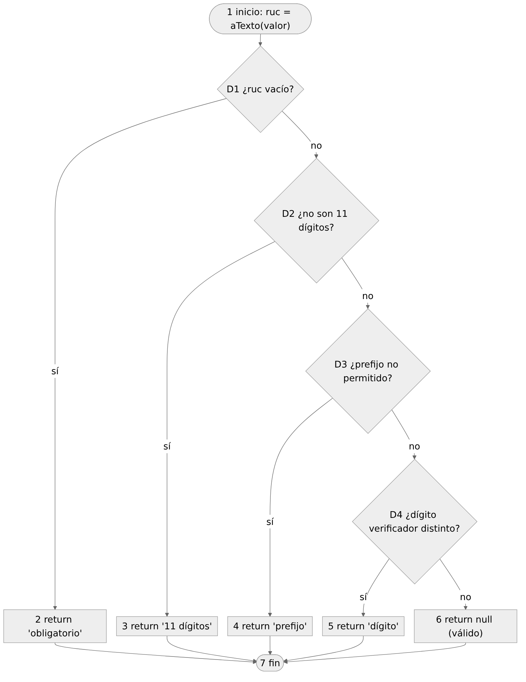

Cálculo de la complejidad ciclomática:
- Por aristas y nodos: el grafo tiene N = 11 nodos y A = 14 aristas → V(G) = 14 − 11 + 2 = 5.
- Por nodos predicado: P = 4 (D1, D2, D3, D4) → V(G) = 4 + 1 = 5.
- Por regiones: el grafo divide el plano en 5 regiones (4 interiores + 1 exterior).
Tabla 13
Caminos independientes de validarRuc() y sus casos de prueba
Camino | Recorrido | Entrada | Resultado esperado | Caso
1 | 1 → D1(sí) → 2 → 7 | "" y null | "El RUC es obligatorio." | CB-RUC-01
2 | 1 → D1(no) → D2(sí) → 3 → 7 | 2060112233 (10 dígitos) | "exactamente 11 dígitos" | CB-RUC-02
3 | … D2(no) → D3(sí) → 4 → 7 | 30601122333 | "debe empezar con 10, 15…" | CB-RUC-03
4 | … D3(no) → D4(sí) → 5 → 7 | 20601122334 | "dígito verificador no coincide" | CB-RUC-04
5 | … D4(no) → 6 → 7 | 20601122333 | null (válido) | CB-RUC-05

La función auxiliar calcularDigitoRuc() tiene un bucle y dos decisiones (resto = 10 → 0; resto = 11 → 1), por lo que V(G) = 3 + 1 = 4. Para cubrir sus ramas se buscaron entradas que produzcan cada resto: 2000000001 (resto 10, dígito 0, CB-RUC-06), 2000000006 (resto 11, dígito 1, CB-RUC-07) y 2000000000 (resto normal, CB-RUC-08).

7.2.2. Función registrar() del servicio de ventas
ventasServicio.registrar() es la función más compleja del sistema. Junto con las funciones auxiliares que invoca (validarItems, obtenerCliente, prepararLineas y verificarReglasComprobante) tiene 10 nodos predicado (Figura 11).
Figura 11
Grafo de flujo de registrar() (nodos predicado D1 a D10)
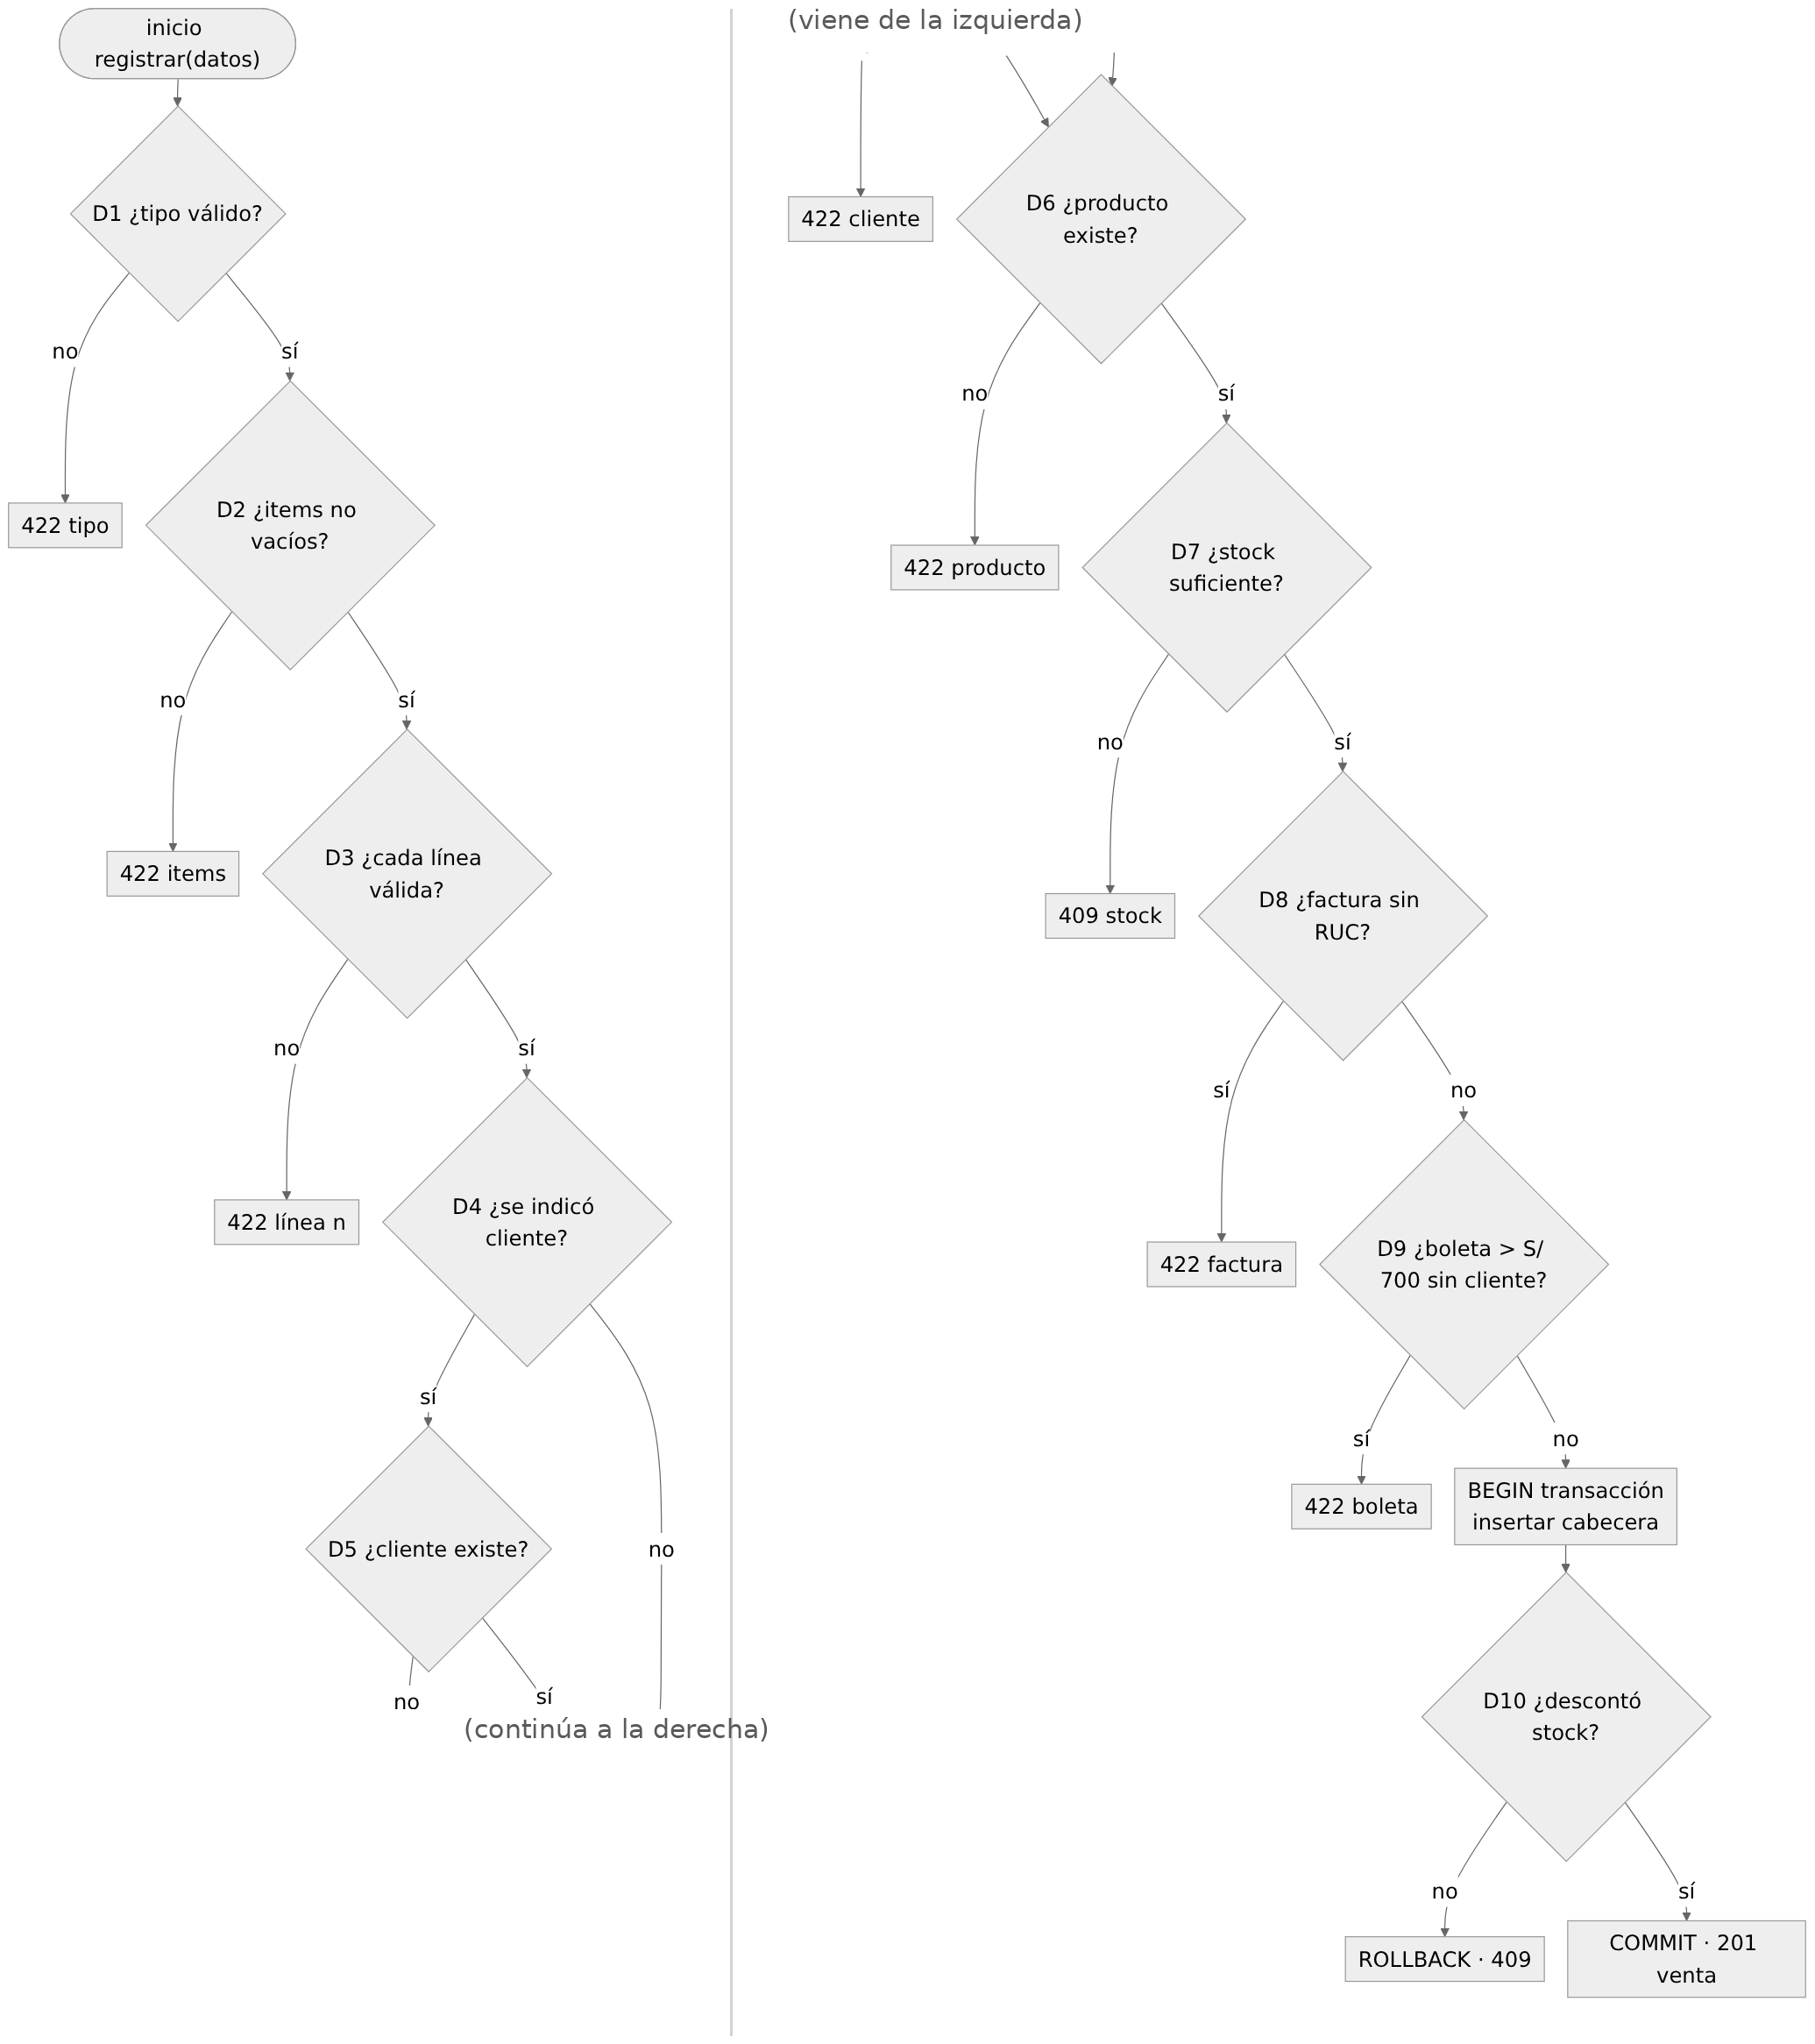
Nota. Por su longitud, el grafo se divide en dos columnas: la salida inferior de D4/D5 continúa en D6.
Complejidad ciclomática: P = 10 → V(G) = 10 + 1 = 11. Comprobación con aristas y nodos: agregando un nodo final común al que llegan las 10 salidas (9 errores y el COMMIT), el grafo tiene N = 23 nodos y A = 32 aristas → V(G) = 32 − 23 + 2 = 11. Por lo tanto se requieren 11 caminos independientes:
Tabla 14
Caminos independientes de registrar() y sus casos de prueba
Camino | Decisión que se ejerce | Datos de prueba | Esperado | Caso
1 | D1 falso | tipo "TICKET" | 422 tipo_comprobante | CB-VEN-01
2 | D2 falso | items = [] | 422 items | CB-VEN-02
3 | D3 falso | línea 2 con cantidad 0 | 422 "Línea 2: …" | CB-VEN-03
4 | D4 verdadero, D5 falso | cliente_id 999 | 422 cliente_id | CB-VEN-04
5 | D6 falso | producto_id 999 | 422 "no existe" | CB-VEN-05
6 | D7 falso | 4 unid. de Maca (stock 3) | 409; stock sigue en 3 | CB-VEN-06
7 | D8 verdadero | factura a cliente DNI | 422 "requiere RUC" | CB-VEN-07
8 | D9 verdadero | 45 quesos = S/ 760.50 sin cliente | 422 "700" | CB-VEN-08
9 | D10 falso | doble de prueba: descontarStock() devuelve false | 409 y ROLLBACK (no queda cabecera) | CB-VEN-09
10 | D4 falso, todo válido | boleta sin cliente, 2 leches | 201 B001-00000002, stock 58 | CB-VEN-10
11 | D4 y D5 verdaderos, D8 falso | factura a cliente RUC, líneas repetidas | 201 F001; líneas agrupadas | CB-VEN-11

Cobertura de condiciones. Las decisiones D8 y D9 son compuestas (tipo === "FACTURA" && (!cliente || cliente.tipo_documento !== "RUC")). Para que cada condición tome los valores verdadero y falso se añadieron CB-VEN-12 (factura sin cliente), CB-VEN-13 (boleta de exactamente S/ 700.00 sin cliente: la condición "total > 700" es falsa) y CB-VEN-14 (boleta de S/ 700.01 con cliente: la condición "!cliente" es falsa). CB-VEN-15 cubre las dos ramas de anular().
También se cubrieron las ramas de calcularTotales(), validarProducto(), patronBusqueda(), normalizarTexto(), enTransaccion() (COMMIT y ROLLBACK) y leerJson() (cuerpo vacío, tipo incorrecto, JSON mal formado, JSON no objeto y JSON válido). En total, 35 casos de caja blanca.

7.3. Pruebas unitarias
Las pruebas unitarias verifican cada unidad aislada. En los servicios, el repositorio se reemplazó por un doble de prueba creado con mock.fn() de node:test, que permite comprobar no solo el resultado sino también cómo se llamó a la dependencia (por ejemplo, que ante un dato inválido el servicio no llame a repositorio.crear()).
Tabla 15
Unidades probadas con pruebas unitarias
Unidad | Casos | Qué se verifica | IDs
validaciones.js | 19 | DNI, RUC, correo, teléfono, precio, enteros, conversión a céntimos, formato S/, escape de HTML, validación de entidades. | PU-VAL-01 a 19
calculos.js | 6 | Importe, op. gravada e IGV, suma exacta al céntimo, agrupación de líneas, número de comprobante. | PU-CAL-01 a 06
clientesServicio (con mock) | 6 | Normalización de datos, 422 sin llamar al repositorio, 409 por duplicado, edición del propio documento, 409 al eliminar con ventas, 404 y 400. | PU-SRV-01 a 06
proveedores / productosServicio (con mock) | 3 | No eliminar proveedor con productos; proveedor inexistente; precio a céntimos y código en mayúsculas. | PU-SRV-07 a 09
ventasServicio (con mock) | 2 | Usa transacción y descuenta el stock correcto; si la validación falla no abre transacción. | PU-SRV-10, 11
router.js y AppError | 4 | Parámetros de ruta, 404 frente a 405, códigos de error. | PU-RUT-01 a 04
Total | 40

7.4. Pruebas de la interfaz (E2E)
Para aplicar las pruebas utilizando los componentes visuales y los eventos, Playwright controla un navegador Chromium que actúa como un usuario. Se diseñaron 17 casos:
Tabla 16
Casos de prueba de la interfaz de usuario
ID | Escenario | Componentes / eventos
E2E-01 | El menú navega entre las 5 secciones y marca la activa (prueba de humo). | enlaces, click, hashchange
E2E-02 | Los mensajes de validación aparecen al escribir y desaparecen al corregir. | cuadro de texto, input, focusout
E2E-03 | Enviar vacío no llama al servidor y enfoca el primer error. | botón, submit
E2E-04 | Registrar cliente: aparece en la lista y se muestra el aviso. | cuadros de texto, lista, botón
E2E-05 | Al elegir RUC cambian la ayuda y el límite del cuadro. | lista, change
E2E-06 | Un documento duplicado muestra el error del servidor en el campo. | formulario, respuesta 409
E2E-07 | La búsqueda filtra mientras se escribe; estado "Sin resultados". | cuadro de búsqueda, input
E2E-08 | Editar cliente actualiza la fila. | botón Editar, formulario
E2E-09 | Eliminar pide confirmación: Cancelar conserva, Eliminar quita. | diálogo, botones
E2E-10 | Eliminar proveedor con productos muestra el motivo. | diálogo, aviso de error
E2E-11 | Registrar proveedor y producto; filtro "Solo stock bajo". | listas, casilla, change
E2E-12 | Nueva venta: totales en vivo, regla de factura, stock máximo y registro. | selector, listas, cantidad
E2E-13 | Anular desde el detalle repone el stock. | botones, diálogo
E2E-14 | Un nombre con HTML se muestra como texto (sin ejecutar script). | seguridad XSS
E2E-15 | En celular (390 px) ninguna vista tiene desplazamiento horizontal. | diseño responsivo
E2E-16 | Regresión DEF-01: al cambiar de sección se cierra el formulario. | hashchange, diálogo
E2E-17 | Regresión DEF-09: el diálogo de venta no se desplaza. | selector Boleta/Factura

7.5. Pruebas de accesibilidad
Las pruebas de accesibilidad son de caja negra: se diseñaron a partir de los criterios de WCAG 2.2 AA, no del código. Se escribieron antes de implementar las mejoras y se ejecutaron sobre la versión 1.0.0 para obtener una línea base (sección 8.2). Son de dos tipos:
- Unitarias estáticas de contraste (PU-A11Y-01 a 18): leen los colores de styles.css y calculan el contraste con la fórmula de luminancia relativa de WCAG para cada pareja texto/fondo que se usa en la interfaz.
- E2E con navegador (A11Y-01 a 21): recorren la aplicación como lo haría una persona con discapacidad. Para la lectura en voz alta se usó un doble de prueba de speechSynthesis que registra lo que el sistema diría.
Tabla 17
Casos de prueba de accesibilidad
ID | Criterio WCAG | Qué se verifica
A11Y-01 | 4.1.2 | Todos los botones, enlaces y campos de las 5 secciones y de los diálogos tienen nombre accesible.
A11Y-02 | 1.3.1, 3.3.2 | Los campos obligatorios tienen aria-required="true".
A11Y-03 | 1.3.5 | Nombre, correo, teléfono y dirección indican su propósito con autocomplete.
A11Y-04 | 3.3.1, 4.1.3 | Al enviar con errores aparece un resumen (role="alert") con enlaces que llevan a cada campo.
A11Y-05 | 4.1.3 | Las confirmaciones se anuncian como estado y los errores como alerta.
A11Y-06 | 1.3.1 | Las tablas tienen título (caption) y encabezados con scope.
A11Y-07 | 2.4.3, 4.1.3 | Al cambiar de sección el foco va al título y se anuncia la sección.
A11Y-08 | 2.1.1, 2.4.1 | Registrar un cliente usando solo el teclado, empezando por "Saltar al contenido".
A11Y-09 | 2.4.3 | Al cerrar un diálogo el foco vuelve al botón que lo abrió.
A11Y-10 | 2.1.1, 2.1.4 | Atajos Alt + Mayús + número, N y B.
A11Y-11 | 2.4.7 | El foco es visible en el modo de colores forzados de Windows.
A11Y-12 | 2.2.1 | Los avisos de error no desaparecen solos y se pueden cerrar.
A11Y-13 | 1.4.4, 1.4.10 | Texto al 150 % sin desplazamiento horizontal a 1366 y 640 px.
A11Y-14 | 1.4.6 | Alto contraste: título, descripción, celdas, menú y botones ≥ 7:1.
A11Y-15 | — | Las preferencias se recuerdan y se pueden restablecer.
A11Y-16 | 1.4.12 | Espaciado amplio (letras ≥ 0.12 em, líneas ≥ 1.5) sin cortar contenido.
A11Y-17 | 2.3.3 | Reducir movimiento desactiva las animaciones.
A11Y-18 | — | Lectura en voz alta de la sección y de los avisos.
A11Y-19 | 4.1.3 | En la venta, el total se anuncia y el error de cantidad queda asociado al campo.
A11Y-20 | 2.5.8 | Botones de al menos 24 × 24 px.
A11Y-21 | 1.4.10 | Regresión DEF-19: el panel cabe en un celular con texto muy grande.

8. Fase 3: Implementación y ejecución de las pruebas

8.1. Implementación
Los casos se implementaron en la carpeta tests/ del proyecto, un archivo por tema. Un ejemplo de prueba de caja negra por valores límite, tal como está en el código:
const casos = [
{ id: 'CN-PRD-01', precio: '0', esperado: 422 },
{ id: 'CN-PRD-02', precio: '0.01', esperado: 201 },
{ id: 'CN-PRD-03', precio: '99999.99', esperado: 201 },
{ id: 'CN-PRD-04', precio: '100000', esperado: 422 },
];
for (const c of casos) {
it(`${c.id} precio "${c.precio}" → ${c.esperado}`, async () => {
const r = await srv.peticion('POST', '/api/productos', producto({ precio: c.precio }));
assert.equal(r.status, c.esperado);
});
}

Y un ejemplo de prueba unitaria con doble de prueba:
it('PU-SRV-03 crear con documento duplicado lanza 409', () => {
const repo = repoClientesFalso({ buscarPorDocumento: mock.fn(() => ({ id: 5 })) });
lanzaAppError(() => crearClientesServicio(repo).crear(CLIENTE_VALIDO), 409);
assert.equal(repo.crear.mock.callCount(), 0); // no se guardó nada
});

8.2. Resultados de la ejecución
Tabla 18
Resumen de la ejecución de pruebas
Tipo de prueba | Casos | Fallidos en la 1.ª ejecución | Defectos del producto hallados | Aprobados en la ejecución final
Unitarias | 40 | 0 | 0 | 40 (100 %)
Unitarias de contraste (v1.1.0) | 18 | 2 de contraste ** | 2 (DEF-10, 11) | 18 (100 %)
Caja blanca | 35 | 0 | 0 | 35 (100 %)
Caja negra (API) | 67 | 4 | 4 (DEF-05 a DEF-08) | 67 (100 %)
E2E (interfaz) | 17 | 3 * + 1 regresión | 5 (DEF-01 a 04, 09) + DEF-18 | 17 (100 %)
E2E de accesibilidad (v1.1.0) | 21 | 17 de 20 en la línea base ** | 7 (DEF-12 a 17, 19) | 21 (100 %)
Total | 198 |  | 19 | 198 (100 %)
Nota. * En E2E, dos fallos iniciales (E2E-08 y E2E-09) fueron falsos positivos causados por el propio guion de prueba: navegaba a la misma URL y la vista no se recargaba. Se corrigió el guion, no la aplicación. El tercero fue E2E-17, que siguió fallando con la primera corrección de DEF-09 y permitió encontrar la causa raíz. ** Las pruebas de accesibilidad se escribieron antes de implementar las mejoras; en la línea base fallaron tanto por defectos (DEF-10 a 16) como por funciones que aún no existían (panel, atajos, voz). En la versión 1.1.0, E2E-04 detectó una regresión (DEF-18).
Figura 12
Ejecución de las pruebas unitarias (npm run test:unitarias)
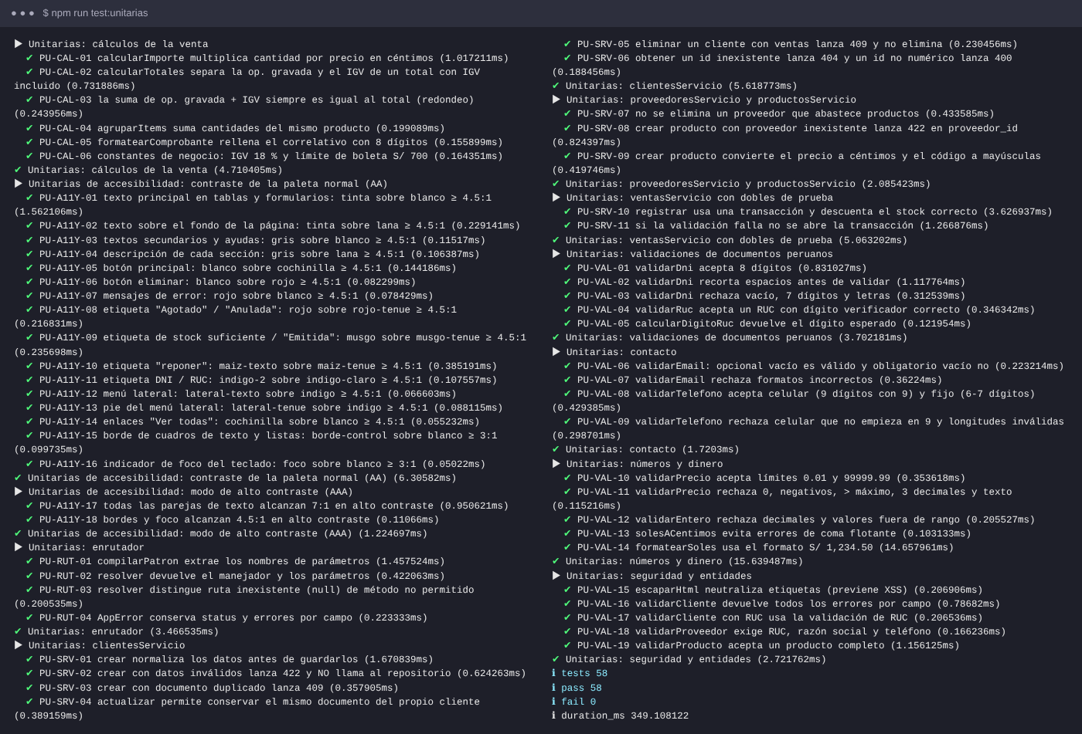

Figura 13
Ejecución de las pruebas de caja blanca (npm run test:caja-blanca)
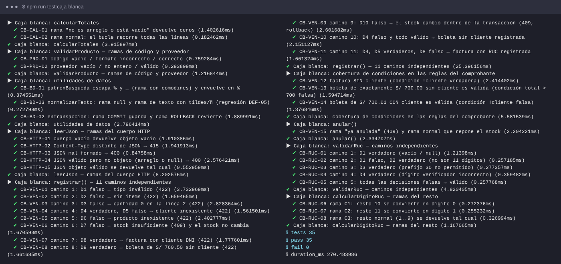

Figura 14
Ejecución de las pruebas de caja negra (npm run test:caja-negra)
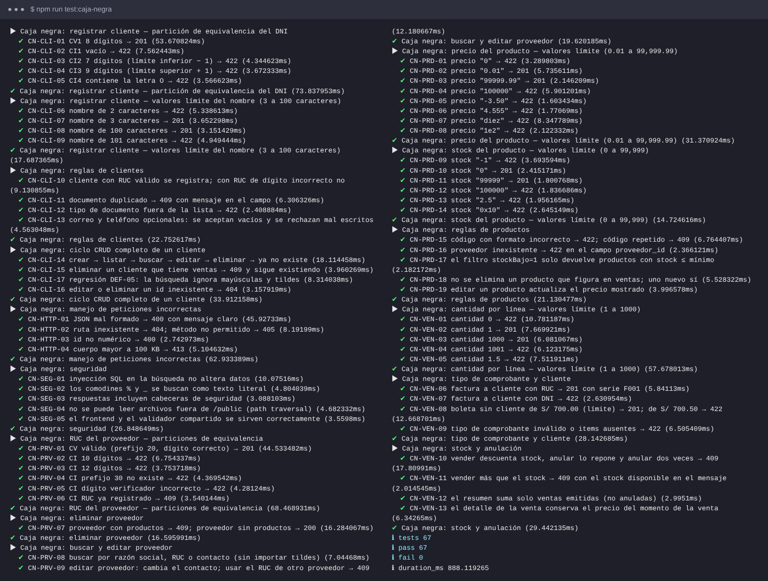

Figura 15
Ejecución de las pruebas E2E con Playwright (tests/e2e/interfaz.test.js)
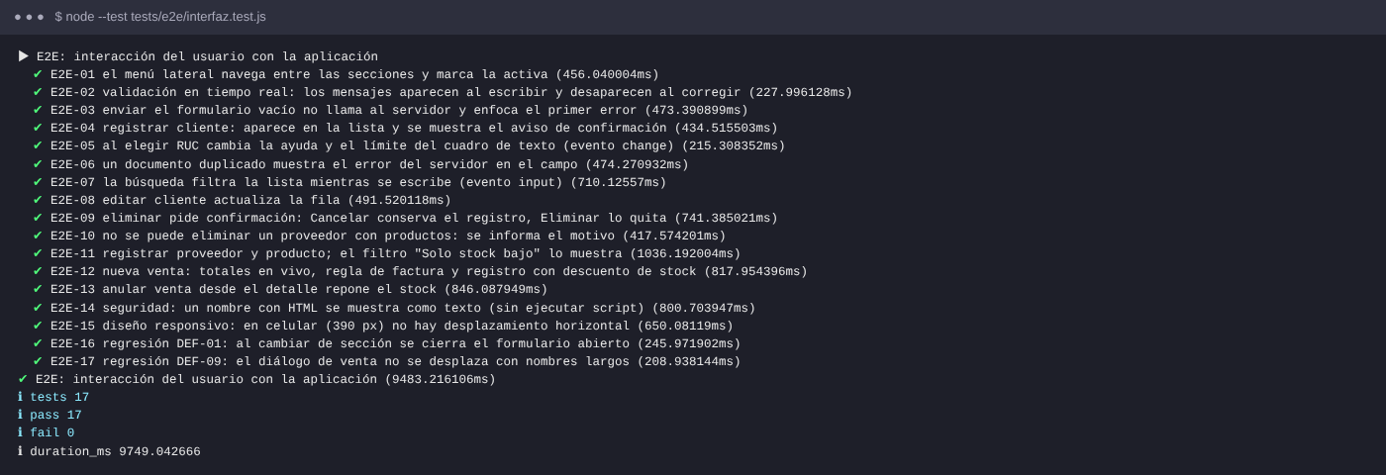

Auditoría de accesibilidad: línea base y resultado final
La línea base se obtuvo ejecutando las 20 pruebas de accesibilidad iniciales sobre la versión 1.0.0: solo 3 pasaron (nombres accesibles, retorno del foco al cerrar diálogos y tamaño de los botones). Tras las mejoras de la versión 1.1.0 pasan las 21, incluida la regresión A11Y-21.
Tabla 19
Contraste de colores antes y después (WCAG 1.4.3 y 1.4.11)
Elemento | Mínimo | v1.0.0 | v1.1.0 | Alto contraste
Etiqueta verde (stock suficiente, "Emitida") | 4.5:1 | 4.36:1 ✗ | 5.56:1 | 16.8:1
Borde de cuadros de texto y listas | 3:1 | 1.79:1 ✗ | 3.99:1 | 21:1
Texto principal | 4.5:1 | 16.17:1 | 16.17:1 | 21:1
Texto secundario (gris) | 4.5:1 | 5.87:1 | 5.87:1 | 15.9:1
Botón principal | 4.5:1 | 6.47:1 | 6.47:1 | 14.7:1
Nota. Calculado por las pruebas PU-A11Y con la fórmula de luminancia relativa de WCAG 2.2.
Figura 16
Línea base: pruebas de accesibilidad sobre la versión 1.0.0 (3 de 20 aprobadas)
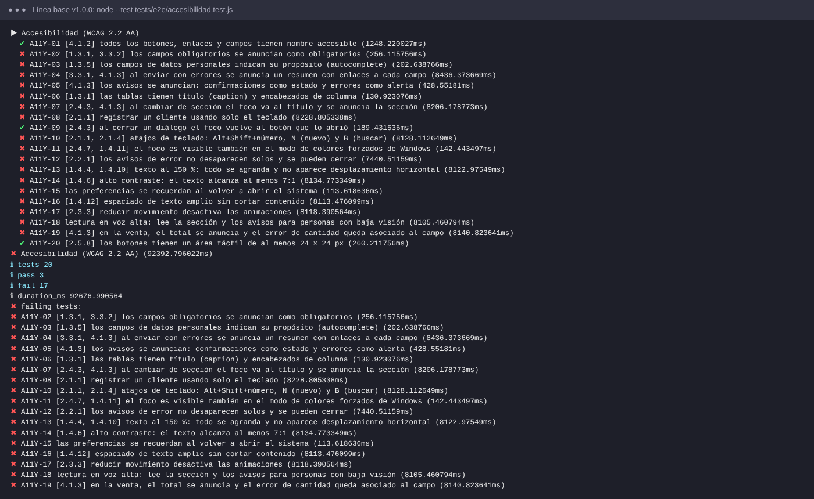

Figura 17
Pruebas de accesibilidad sobre la versión 1.1.0 (21 de 21 aprobadas)
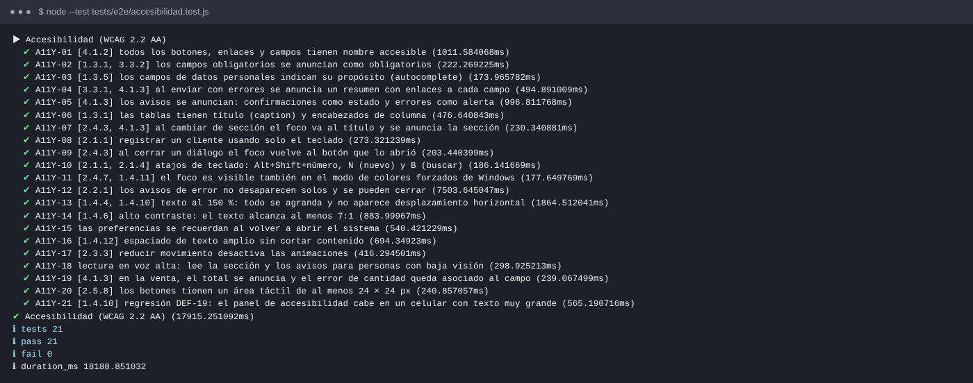

8.3. Cobertura de código
La cobertura se midió con el reporte integrado de node:test (npm run test:cobertura) sobre las 160 pruebas de unidad, caja blanca y caja negra. Las funciones de accesibilidad son de frontend, por lo que se verifican con las pruebas E2E y de contraste.
Tabla 20
Cobertura de código por archivo
Archivo | % líneas | % ramas | % funciones
src/app.js | 96.06 | 94.12 | 100.00
src/db/conexion.js | 96.77 | 84.62 | 100.00
src/dominio/calculos.js | 100.00 | 100.00 | 100.00
src/http/router.js, utilidadesHttp.js | 100.00 | 100.00 | 100.00
src/http/estaticos.js | 95.74 | 75.00 | 100.00
src/repositorios/ (5 archivos) | 98.44 – 100 | 81.82 – 100 | 100.00
src/servicios/ (5 archivos) | 100.00 | 84.21 – 100 | 100.00
src/shared/validaciones.js | 99.25 | 91.07 | 100.00
Total del backend | 99.15 | 91.95 | 100.00
Nota. Las pocas líneas sin cubrir corresponden a la rama de error 500 inesperado, al modo WAL de la base de datos en archivo (las pruebas usan memoria) y a un archivo estático que existe pero es carpeta. Se supera ampliamente la meta de 80 % (RNF-06).
Figura 18
Reporte de cobertura (npm run test:cobertura)
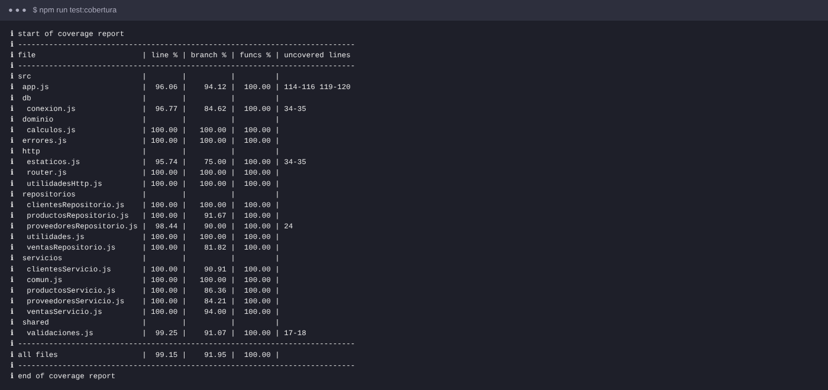

8.4. Prueba de despliegue
Según la Sesión 10, la prueba de despliegue ejercita el software en el entorno en que debe operar. Se descomprimió el ZIP de entrega en una carpeta nueva, se ejecutó npm start sin instalar nada y se verificó que el servidor crea la base de datos database/tienda.db con los datos de ejemplo y responde en http://localhost:3000; luego se ejecutaron en esa misma copia npm test (160 casos) y npm run test:e2e (38 casos), todos aprobados.

8.5. Evidencias de la interacción con el usuario
Figura 19
Error del servidor mostrado en el campo correspondiente (E2E-06)
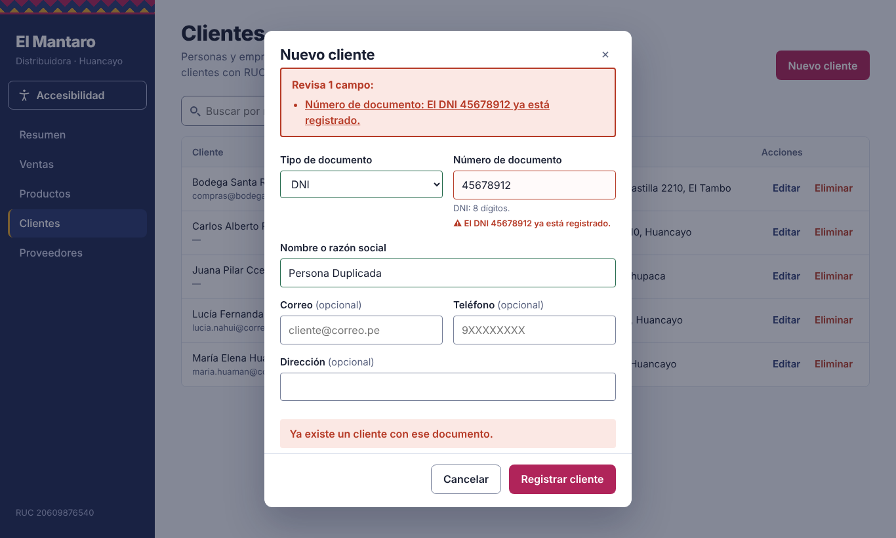

Figura 20
Confirmación antes de eliminar un cliente (E2E-09)
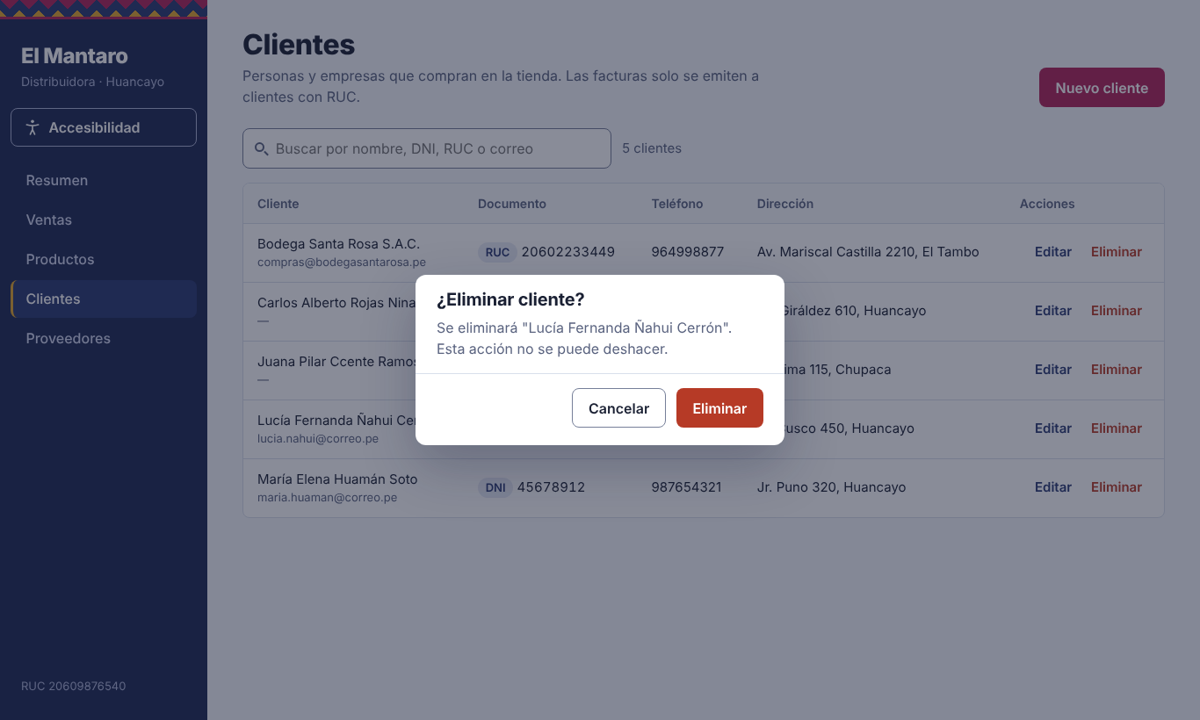

Figura 21
Aviso que explica por qué no se puede eliminar un proveedor (E2E-10)
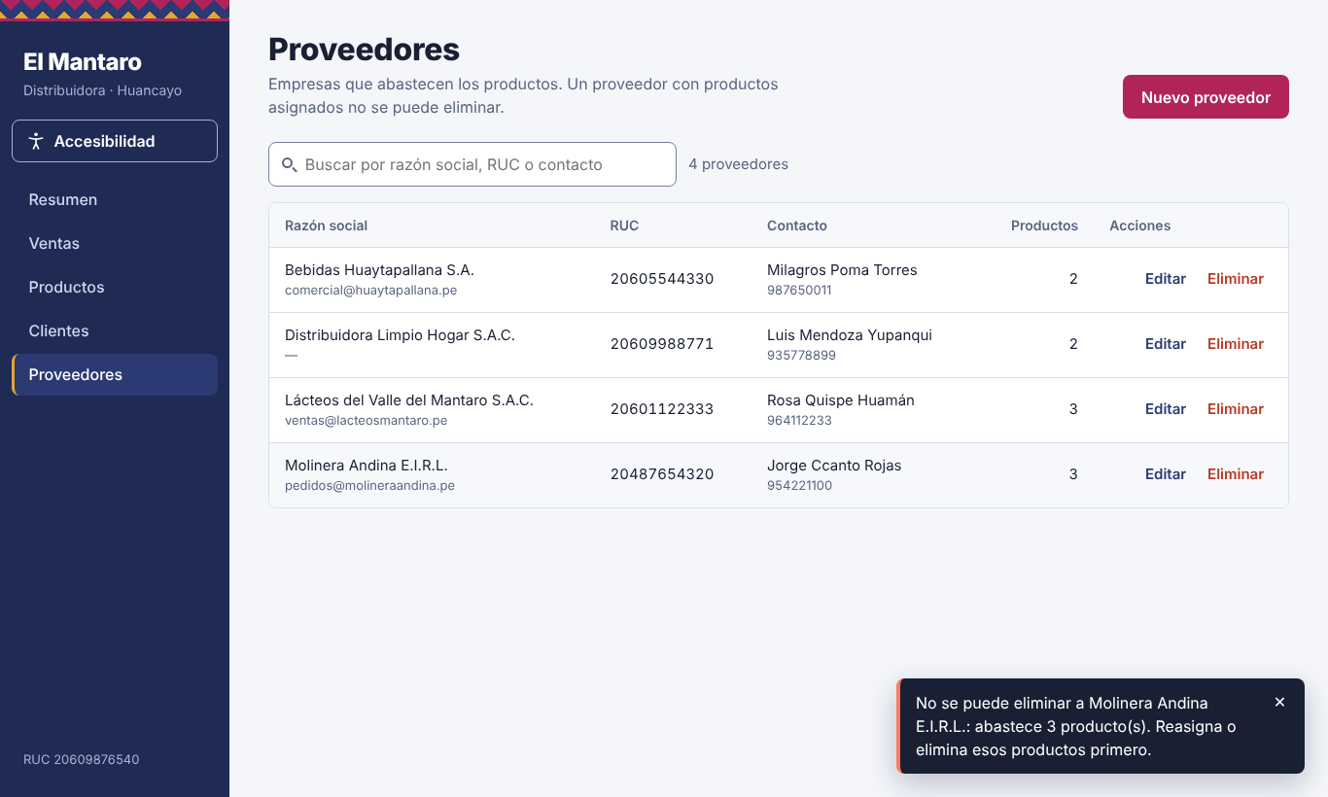

Figura 22
Regla de factura: el botón se deshabilita y se explica el motivo (E2E-12)
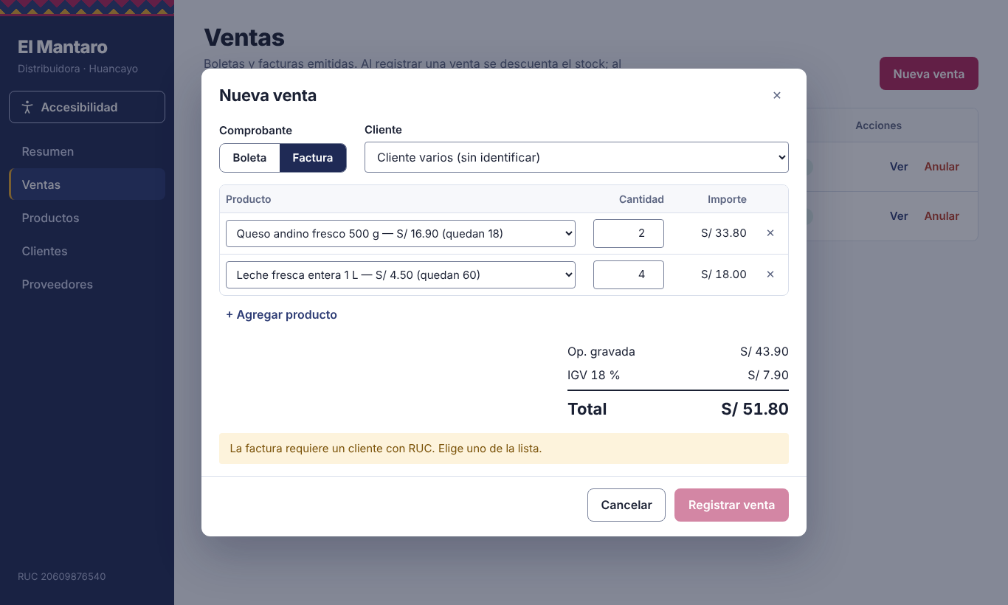

Figura 23
Detalle de la factura registrada con op. gravada e IGV (E2E-13)
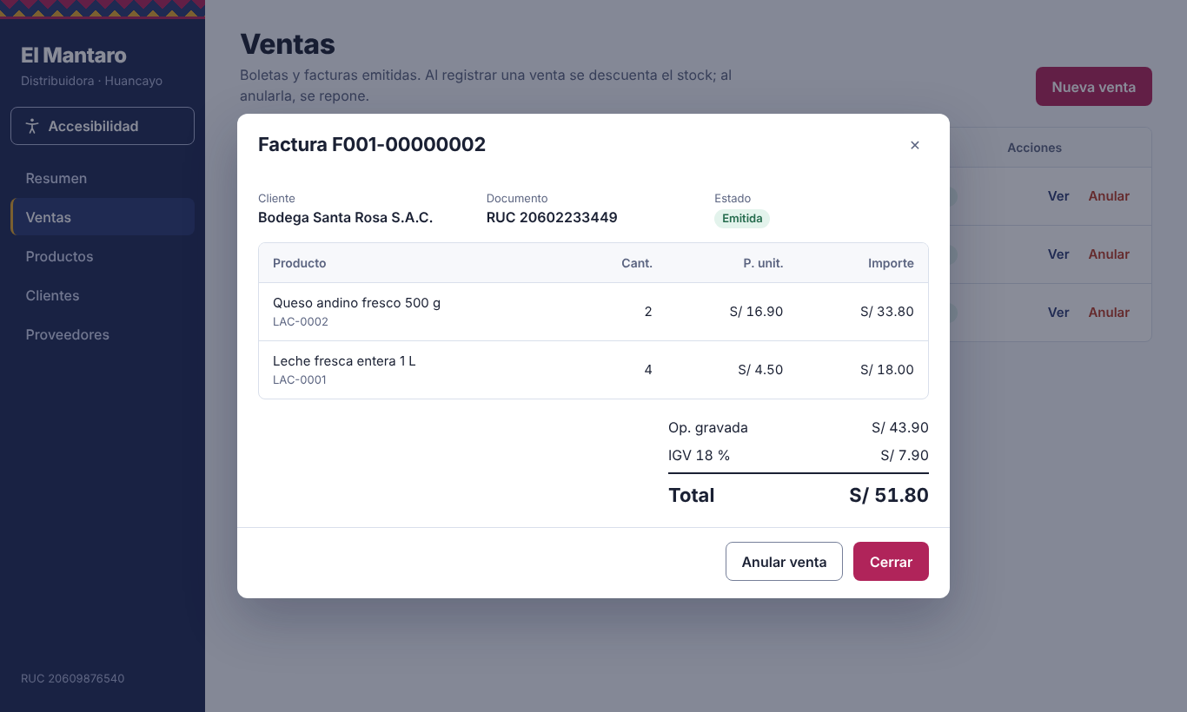

Figura 24
Vista de productos en un celular de 390 px (E2E-15)
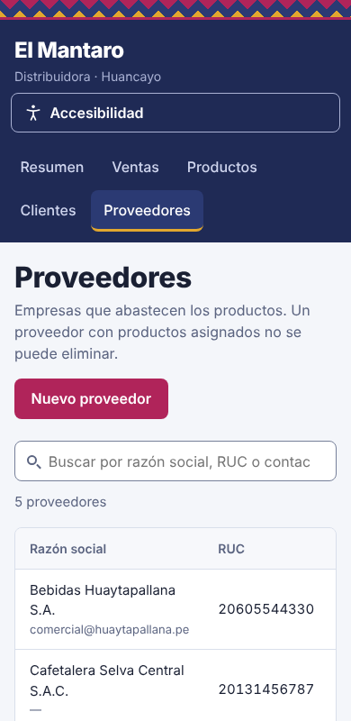

9. Fase 4: Reporte de defectos
Cada defecto se registró con su severidad, la técnica que lo detectó, la corrección y la prueba de regresión que lo cubre. Todos los defectos son reales: aparecieron al ejecutar las pruebas sobre el código y se corrigieron siguiendo las tácticas de depuración vistas en la Sesión 10 (eliminación de la causa y vuelta atrás).
Tabla 21
Registro de defectos
ID | Descripción | Detectado por | Sev. | Corrección | Regresión
DEF-01 | Al cambiar de sección con un formulario abierto, el diálogo seguía abierto y bloqueaba la nueva vista. | Playwright (clic interceptado) | Media | navegar() cierra los diálogos abiertos. | E2E-16
DEF-02 | Los cuadros de texto desbordaban el formulario; el contenido se desplazaba al enfocar un campo. | Revisión de captura | Media | min-width: 0 en la rejilla; controles al 100 %. | E2E-02
DEF-03 | El enlace con estilo de botón aparecía subrayado. | Revisión de captura | Baja | text-decoration: none. | Captura
DEF-04 | En celular la página se desbordaba y los precios se partían en dos líneas. | Revisión a 390 px | Media | minmax(0, 1fr) y nowrap en importes. | E2E-15
DEF-05 | Buscar "ñaupari" no encontraba a "Ñaupari": LIKE de SQLite solo ignora mayúsculas en ASCII. | CN-CLI-14 | Alta | Función SQL normalizar() sin tildes ni mayúsculas. | CN-CLI-17, CB-BD-03
DEF-06 | Con más de 100 KB el servidor cortaba la conexión en vez de responder 413. | CN-HTTP-04 | Media | Descartar el exceso y responder 413. | CN-HTTP-04
DEF-07 | El precio "1e2" se aceptaba como S/ 100.00. | CN-PRD-08 | Media | Formato decimal estricto. | CN-PRD-08
DEF-08 | El stock "0x10" se aceptaba como 16. | CN-PRD-14 | Media | Solo dígitos. | CN-PRD-14
DEF-09 | El diálogo de venta aparecía desplazado 30 px a la izquierda. | Captura de E2E-12 | Media | Contener los radios ocultos Boleta/Factura. | E2E-17

Tabla 22
Registro de defectos de accesibilidad (versión 1.1.0)
ID | Descripción (criterio WCAG) | Detectado por | Sev. | Corrección | Regresión
DEF-10 | Etiqueta verde con contraste 4.36:1 (1.4.3). | PU-A11Y-09 | Media | Verde #256b4d (5.56:1). | PU-A11Y-09
DEF-11 | Borde de cuadros de texto con 1.79:1: con baja visión no se ve dónde escribir (1.4.11). | PU-A11Y-15 | Alta | Borde #767f99 (3.99:1). | PU-A11Y-15
DEF-12 | "Saltar al contenido" llevaba a Resumen y la persona perdía su sección (2.4.1). | A11Y-08 | Alta | El enlace mueve el foco; el enrutador ignora hashes que no son rutas. | A11Y-08
DEF-13 | Foco invisible en el modo de alto contraste de Windows (2.4.7). | A11Y-11 | Alta | Foco con outline de 3 px. | A11Y-11
DEF-14 | Los avisos de error desaparecían a los 6 s (2.2.1). | A11Y-12 | Media | Permanecen hasta cerrarlos; pausa al pasar el puntero. | A11Y-12
DEF-15 | Campos obligatorios no anunciados, sin autocomplete, tablas sin título, errores no anunciados (1.3.1, 1.3.5, 4.1.3). | A11Y-02, 03, 05, 06 | Media | aria-required, autocomplete, caption, role="alert". | A11Y-02..06
DEF-16 | Al cambiar de sección no se movía el foco ni se anunciaba (2.4.3). | A11Y-07 | Media | Foco al título y anuncio de la sección. | A11Y-07
DEF-17 | Código nuevo: un atajo rápido tras navegar perdía el foco (2.4.3). | A11Y-10 | Media | Solo mover el foco si la persona no lo movió. | A11Y-10
DEF-18 | Regresión: el aviso anunciaba también el símbolo "✕" (4.1.3). | E2E-04 | Baja | Solo se anuncia el texto del mensaje. | E2E-04, A11Y-05
DEF-19 | En celular con texto muy grande, "Muy grande" quedaba fuera de la pantalla (1.4.10). | Revisión visual | Media | El selector se acomoda en filas. | A11Y-21

9.1. Análisis de un defecto de accesibilidad: DEF-12
DEF-12 es un buen ejemplo de un defecto que solo aparece cuando se prueba como lo haría una persona con discapacidad. La prueba A11Y-08 registra un cliente usando solo el teclado: el primer Tab lleva al enlace "Saltar al contenido" y Enter lo activa. El enlace apuntaba a #contenido, pero la aplicación usa el fragmento de la URL (#/clientes) para saber qué sección mostrar; al cambiar a #contenido, el enrutador no reconocía la ruta y mostraba Resumen. Quien navega con el ratón nunca usa ese enlace, por eso las 17 pruebas E2E anteriores no lo detectaron. La corrección hizo que el enlace mueva el foco al título de la sección sin cambiar la URL, y que el enrutador ignore los fragmentos que no son rutas.

9.2. Análisis de un defecto de interfaz: DEF-09
DEF-09 ilustra por qué la depuración es distinta de la prueba. La prueba detectó el síntoma (el título del diálogo pegado al borde), pero la primera hipótesis —que la tabla de productos era demasiado ancha— resultó incorrecta: se corrigió la tabla, se ejecutó la prueba de regresión E2E-17 y siguió fallando. Midiendo la posición de cada elemento se encontró la causa real: los botones de radio ocultos de Boleta/Factura tenían position: absolute sin un contenedor posicionado y quedaban 30 px fuera del diálogo; al recibir el foco, el navegador desplazaba el contenido para mostrarlos. Este caso confirma lo visto en la Sesión 10: "el síntoma y la causa pueden ser geográficamente remotos".

9.3. Métricas de defectos
Tabla 23
Defectos por severidad y por técnica de detección
Clasificación | Cantidad | Defectos
Severidad alta | 4 | DEF-05, 11, 12, 13
Severidad media | 13 | DEF-01, 02, 04, 06, 07, 08, 09, 10, 14, 15, 16, 17, 19
Severidad baja | 2 | DEF-03, 18
Detectados por caja negra (API) | 4 | DEF-05 a DEF-08
Detectados por pruebas de interfaz / revisión visual | 6 | DEF-01 a 04, DEF-09, DEF-19
Detectados por pruebas de accesibilidad E2E | 6 | DEF-12 a DEF-17
Detectados por pruebas unitarias de contraste | 2 | DEF-10, DEF-11
Detectados por la regresión de la suite existente | 1 | DEF-18
Detectados por caja blanca | 0 | Funcionó como red de seguridad de regresión.
Total (todos cerrados) | 19
Nota. Que las pruebas de caja blanca no hayan encontrado defectos no significa que fueran innecesarias: se escribieron mientras se desarrollaba, cuando la lógica estaba fresca, y su valor principal fue confirmar en segundos que ninguna de las correcciones rompió otra parte del sistema.

9.4. Fase 5: Cierre de las pruebas
Se verificaron los criterios de salida definidos en la planificación (sección 6.2):
Tabla 24
Evaluación de los criterios de salida
Criterio de salida | Meta | Resultado | Cumple
Casos aprobados | 100 % | 198 / 198 (100 %) | Sí
Defectos abiertos de severidad alta o media | 0 | 0 (19 cerrados) | Sí
Cobertura de líneas | ≥ 80 % | 99.15 % | Sí
Cobertura de ramas | ≥ 80 % | 91.95 % | Sí
Defectos corregidos con prueba de regresión | 100 % | 19 / 19 | Sí
Criterios de accesibilidad WCAG 2.2 AA probados | 100 % | 21 / 21 E2E y 18 / 18 de contraste | Sí

Al cumplirse todos los criterios se dio por terminada la prueba y se liberaron las versiones 1.0.0 y 1.1.0. Como lección aprendida, revisar las capturas de evidencia —y no solo el resultado verde de la consola— permitió descubrir DEF-09, un defecto visual que ninguna aserción automática estaba comprobando hasta ese momento.

10. Control de cambios y versiones
El proyecto se versionó con Git siguiendo el flujo de la Sesión 11: crear repositorio, realizar cambios, confirmar (commit), y trabajar en ramas para no modificar directamente la versión estable. La suite de pruebas y las correcciones de DEF-05 a DEF-09 se desarrollaron en la rama pruebas/suite-y-correcciones, y la accesibilidad en la rama feature/accesibilidad; cada una se integró a main solo después de que toda la suite pasara. Cada versión se marcó con una etiqueta (versionado semántico) y se documentó en CHANGELOG.md. La carpeta .git está incluida en el ZIP, por lo que el historial se puede revisar con git log --graph --all.
Figura 25
Historial de versiones del proyecto en Git
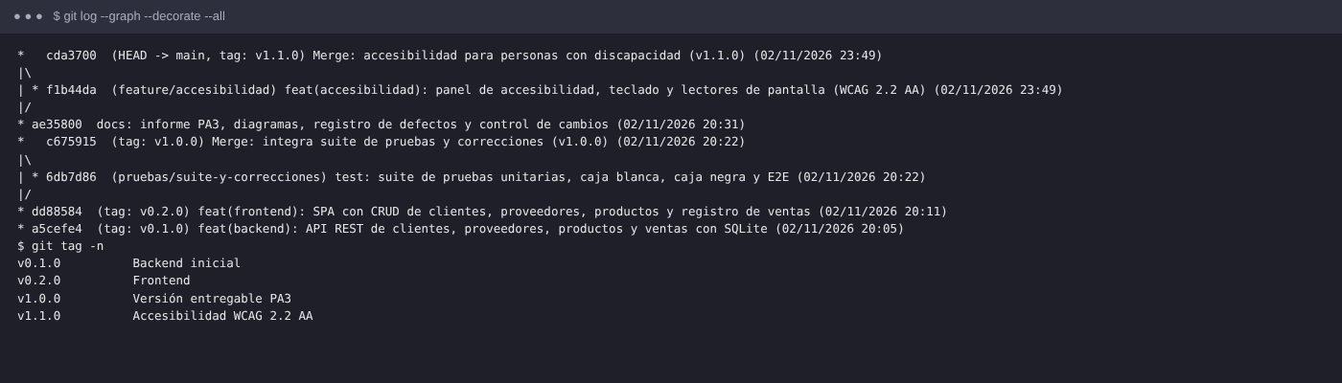

Tabla 25
Solicitudes de cambio
N.° | Solicitud (origen) | Impacto | Decisión | Verificación | Versión
SC-01 | Cerrar diálogos al navegar (DEF-01) | Bajo: app.js | Aprobado | E2E-16 | 0.2.0
SC-02 | Corregir desbordes de diseño (DEF-02 a 04) | Bajo: styles.css | Aprobado | E2E-15 | 0.2.0
SC-03 | Búsqueda sin mayúsculas ni tildes (DEF-05) | Medio: BD y 3 repositorios | Aprobado | CN-CLI-17, CN-PRV-08 | 1.0.0
SC-04 | Responder 413 (DEF-06) | Bajo: utilidadesHttp.js | Aprobado | CN-HTTP-04 | 1.0.0
SC-05 | Formato estricto de números (DEF-07, 08) | Medio: validación compartida front/back | Aprobado | CN-PRD-01..14 | 1.0.0
SC-06 | Diálogo de venta desplazado (DEF-09) | Bajo: styles.css | Aprobado | E2E-17 | 1.0.0
SC-07 | Accesibilidad para personas con discapacidad (RF-12, RNF-09) | Alto: HTML, CSS, 6 archivos JS, pruebas nuevas | Aprobado | A11Y-01..21, PU-A11Y | 1.1.0
SC-08 | Corregir fallas de la auditoría (DEF-10 a 16) | Medio: CSS, enrutador, componentes | Aprobado | A11Y, PU-A11Y | 1.1.0
SC-09 | Corregir defectos del código nuevo (DEF-17 a 19) | Bajo | Aprobado | A11Y-10, E2E-04, A11Y-21 | 1.1.0
Nota. El detalle está en docs/solicitudes-de-cambio.md. Proceso: solicitud → evaluación de impacto → aprobación → implementación en rama → verificación con regresión → integración.

11. Evaluación de calidad con ISO/IEC 25010
Siguiendo la matriz de evaluación de la Sesión 09 (atributo, requerimiento asociado, métrica y nivel de cumplimiento), la Tabla 26 resume la evaluación final del aplicativo.
Tabla 26
Matriz de evaluación de calidad
Atributo (subcaracterística) | Req. | Métrica | Resultado medido | Cumple
Adecuación funcional (completitud, corrección) | RF-01 a RF-12, RNF-07 | Requisitos con prueba aprobada | 12 / 12 requisitos; IGV exacto al céntimo (PU-CAL-03) | Sí
Usabilidad (protección contra errores) | RNF-01 | Formularios con validación en vivo | 4 / 4 formularios (clientes, proveedores, productos, venta) | Sí
Usabilidad (estética, responsividad) | RNF-02 | Ancho ≤ 390 px en celular | 5 / 5 vistas (E2E-15); foco visible y etiquetas | Sí
Usabilidad (accesibilidad / inclusividad) | RNF-09, RF-12 | Criterios WCAG 2.2 AA probados | 21 / 21 A11Y; contraste ≥ 4.5:1 (≥ 7:1 en alto contraste) | Sí
Eficiencia (comportamiento temporal) | RNF-03 | Respuesta < 2 s | Las 160 pruebas (incluidas las de la API) terminaron en menos de 3 s en total | Sí
Seguridad (integridad, confidencialidad) | RNF-04 | Vulnerabilidades halladas | 0 (SQL, XSS, path traversal, cabeceras) | Sí
Fiabilidad (tolerancia a fallos) | RNF-05 | Rollback y mensajes de error | Rollback verificado (CB-VEN-09, CB-BD-02); 413 tras DEF-06 | Sí
Mantenibilidad (capacidad de ser probado, modularidad) | RNF-06 | Cobertura ≥ 80 % | 99.15 % líneas, 91.95 % ramas, 100 % funciones | Sí
Portabilidad (instalabilidad) | RNF-08 | Arranca solo con Node.js | Prueba de despliegue desde el ZIP aprobada | Sí

12. Conclusiones
- Se desarrolló una aplicación web completa de ventas —frontend, backend y base de datos— que cumple los 12 requisitos funcionales del caso: los usuarios pueden observar, registrar, editar y eliminar clientes, proveedores y productos, y registrar y anular ventas con boleta o factura.
- Las pruebas de caja negra, diseñadas con partición de equivalencia y valores límite, fueron las más efectivas para encontrar defectos de la lógica (4 de 9), porque prueban lo que el usuario realmente escribe —incluidos apellidos con ñ y datos mal digitados— y no lo que el programador supuso.
- El método del camino básico permitió calcular la complejidad ciclomática (V(G) = 5 para validarRuc y V(G) = 11 para registrar) y diseñar exactamente un caso por camino independiente, lo que dio un criterio objetivo de cuándo la prueba estructural es suficiente.
- Las pruebas unitarias con dobles de prueba hicieron posible verificar la lógica de cada servicio en milisegundos y re-ejecutar toda la suite como prueba de regresión después de cada corrección.
- Probar los componentes visuales y sus eventos con un navegador real encontró 5 defectos de interacción y diseño que ninguna prueba de la API podía detectar, lo que confirma que la experiencia del usuario debe probarse desde la interfaz.
- La auditoría de accesibilidad mostró que una aplicación que funciona bien con ratón puede excluir a personas con discapacidad: la versión 1.0.0 cumplía solo 3 de 20 criterios probados. Escribir las pruebas de WCAG 2.2 AA antes de implementar las mejoras permitió medir el avance (21 de 21 en la versión 1.1.0) y encontrar diez defectos, entre ellos el enlace "Saltar al contenido" que sacaba al usuario de su sección.
- Con 198 casos aprobados, 19 defectos cerrados y 99 % de cobertura de líneas, la calidad del aplicativo quedó medida con métricas y no con impresiones, cumpliendo los 9 requisitos no funcionales basados en ISO/IEC 25010.

13. Recomendaciones
- Agregar inicio de sesión con roles (cajero, administrador) antes de usar el sistema en producción; hoy cualquier persona con acceso a la red puede operar.
- Integrar la emisión de comprobantes electrónicos con SUNAT mediante un operador de servicios electrónicos.
- Ejecutar npm test automáticamente en cada cambio con integración continua (por ejemplo, GitHub Actions) para que la regresión no dependa de recordarlo.
- Añadir pruebas de carga y estrés (Sesión 10) cuando varias cajas trabajen a la vez, y migrar a un servidor de base de datos (MySQL o PostgreSQL) si el volumen crece.
- Incorporar pruebas de usabilidad con usuarios reales de la tienda (prueba alfa) para complementar las pruebas automatizadas.
- Validar la accesibilidad con lectores de pantalla reales (NVDA y JAWS en Windows, TalkBack en Android) y con personas con discapacidad del personal: las pruebas automáticas verifican la semántica y el contraste, pero no reemplazan la experiencia real de uso.
- Añadir una herramienta de auditoría automática como axe-core al conjunto de pruebas cuando el entorno permita instalar dependencias.

Referencias
Black, R. y Rueda, G. (2011). Fundamentos de software: claves básicas para aprobar el examen de "Probador Certificado" (Certified Tester) conforme al estándar ISTQB. Editorial RBCS.
International Organization for Standardization. (2023). ISO/IEC 25010:2023 Systems and software engineering — Systems and software Quality Requirements and Evaluation (SQuaRE) — Product quality model. ISO.
Ley N.° 29973, Ley General de la Persona con Discapacidad. (2012, 24 de diciembre). Congreso de la República del Perú. Diario Oficial El Peruano.
McCabe, T. J. (1976). A complexity measure. IEEE Transactions on Software Engineering, SE-2(4), 308–320.
Microsoft. (s. f.). Playwright documentation. https://playwright.dev/docs/intro
Myers, G. J., Sandler, C. y Badgett, T. (2011). The art of software testing (3.ª ed.). Wiley.
OpenJS Foundation. (s. f.). Node.js documentation: Test runner. https://nodejs.org/api/test.html
OpenJS Foundation. (s. f.). Node.js documentation: SQLite. https://nodejs.org/api/sqlite.html
Pantaleo, G. (2016). Calidad en el desarrollo del software (2.ª ed.). Alfaomega.
Pressman, R. S. y Maxim, B. R. (2021). Ingeniería del software: un enfoque práctico (9.ª ed.). McGraw-Hill.
Shen, J. (2019). Software testing: Techniques, principles, and practices. Independently published.
Superintendencia Nacional de Aduanas y de Administración Tributaria. (s. f.). Reglamento de Comprobantes de Pago, capítulo III. https://www.sunat.gob.pe/legislacion/comprob/regla/capituloIII.pdf
World Wide Web Consortium. (2023). Web Content Accessibility Guidelines (WCAG) 2.2. W3C. https://www.w3.org/TR/WCAG22/
[Nombre de la universidad]. (2026). Pruebas y Calidad de Software: Sesiones 09 a 12 [Diapositivas]. Aula virtual del curso.

Anexo A. Instrucciones de ejecución y estructura del proyecto
Requisito: Node.js 22.13 o superior (recomendado 24 LTS). No se necesita instalar MySQL ni XAMPP.
Tabla 27
Comandos del proyecto
Comando | Qué hace
npm start | Inicia el servidor en http://localhost:3000 y crea la BD con datos de ejemplo si no existe.
npm run reset-db | Borra y vuelve a crear la base de datos con los datos de ejemplo.
npm test | Ejecuta las 160 pruebas unitarias (incluidas las de contraste), de caja blanca y de caja negra.
npm run test:unitarias / test:caja-blanca / test:caja-negra | Ejecuta cada tipo por separado.
npm run test:cobertura | Ejecuta las pruebas y muestra el reporte de cobertura.
npm install y npx playwright install chromium | Instala Playwright (solo una vez, para las pruebas E2E).
npm run test:e2e | Ejecuta las 17 pruebas de interfaz y las 21 de accesibilidad en un navegador.

Tabla 28
Estructura de carpetas entregada
Carpeta / archivo | Contenido
public/ | Frontend: index.html, css/styles.css, js/ (app, api, ui, vistas).
src/ | Backend: server.js, app.js, servicios, repositorios, http, db, dominio y shared/validaciones.js.
database/ | schema.sql (tablas) y seed.sql (datos de ejemplo). tienda.db se crea al iniciar.
tests/ | unitarias/, caja-blanca/, caja-negra/, e2e/ y helpers/.
docs/ | Este informe, registro de defectos, solicitudes de cambio y evidencias/ (capturas y salidas de consola).
README.md, CHANGELOG.md | Guía de uso e historial de versiones.
.git/ | Repositorio Git con ramas y etiquetas v0.1.0, v0.2.0 y v1.0.0.

Anexo B. Matriz de trazabilidad requisito – caso de prueba
Tabla 29
Trazabilidad de requisitos a casos de prueba
Requisito | Unitarias | Caja blanca | Caja negra | E2E / A11Y
RF-01 Observar y buscar | — | CB-BD-01, CB-BD-03 | CN-CLI-14, 17; CN-PRV-08; CN-SEG-01, 02 | E2E-07
RF-02 Registrar cliente | PU-VAL-01..03, 16, 17; PU-SRV-01..03 | CB-RUC-01..08 | CN-CLI-01..13 | E2E-02..06
RF-03 Editar cliente | PU-SRV-04 | — | CN-CLI-14, 16 | E2E-08
RF-04 Eliminar cliente | PU-SRV-05, 06 | — | CN-CLI-14, 15, 16 | E2E-09
RF-05 Proveedores | PU-VAL-04, 05, 18; PU-SRV-07 | CB-RUC-01..08 | CN-PRV-01..09 | E2E-10, 11
RF-06 Productos | PU-VAL-10..12, 19; PU-SRV-08, 09 | CB-PRO-01, 02 | CN-PRD-01..16, 18, 19 | E2E-11
RF-07 Stock bajo | — | — | CN-PRD-17 | E2E-11
RF-08 Registrar venta | PU-CAL-01..06; PU-SRV-10, 11 | CB-VEN-01..11; CB-CAL-01, 02 | CN-VEN-01..05, 09, 11, 13 | E2E-12, 17
RF-09 Reglas del comprobante | — | CB-VEN-07, 08, 12..14 | CN-VEN-06..08 | E2E-12
RF-10 Anular venta | — | CB-VEN-15 | CN-VEN-10 | E2E-13
RF-11 Resumen | — | — | CN-VEN-12 | E2E-01
RF-12 Accesibilidad | PU-A11Y-01..18 | — | — | A11Y-01..21

